
BÁO CÁO
Mô đun: THỰC TẬP TỐT NGHIỆP
HỆ THỐNG ĐIỆN TỬ HPC
Khoa: Công nghệ thông tin
Ngành: LTMT
SINH VIÊN THỰC HIỆN: Dư Văn Độ | MSV :2313620320
LỚP/KHÓA: 2623LMT01……………………………….
GV HƯỚNG DẪN: Nguyễn Hoài Linh…………………
MÔN HỌC: Thực Tập Tốt Nghiệp
Hà Nội, tháng........năm 20...
BỘ BỘ GIÁO DỤC VÀ ĐÀO TẠO
TRƯỜNG CAO ĐẲNG CÔNG NGHỆ BÁCH KHOA HÀ NỘI

BÁO CÁO
Mô đun: THỰC TẬP TỐT NGHIỆP
HỆ THỐNG ĐIỆN TỬ HPC
Khoa: Công nghệ thông tin
Ngành: LTMT
BỘ BỘ GIÁO DỤC VÀ ĐÀO TẠO
TRƯỜNG CAO ĐẲNG CÔNG NGHỆ BÁCH KHOA HÀ NỘI
Hà Nội, tháng........năm 20...
CỘNG HÒA XÃ HỘI CHỦ NGHĨA VIỆT NAM
Độc lập – Tự do – Hạnh phúc

Hà Nội, Ngày ..... tháng ..... năm 20....

PHIẾU NHẬN XÉT THỰC TẬP

Họ tên sinh viên: Lớp-khóa:
MSSV:
Địa chỉ:
Ngày bắt đầu: ngày kết thúc:
Nội dung thực tập:

- Nhận xét của GVHD về chất lượng công việc giao cho SV thực hiện:
Các công việc được giao:
- Hoàn thành xuất sắc | - Khá | - Yếu
- Tốt | - Trung bình
Hoàn tất công việc được giao:
- Hoàn thành đúng | - Thỉnh thoảng đúng | - Không đúng thời hạn
- Nhận xét của GVHD về bản thân sinh viên:
  - Năng lực chuyên môn được sử dụng vào công việc được giao ở mức:
- Giỏi | - Khá | - Trung bình | - Yếu
  - Tinh thần, thái độ đối với công việc được giao:
- Tích cực | - Bình thường | - Thiếu tích cực
  - Đảm bảo chuyên cần:
- Tốt | - Khá | - Trung bình | - Kém
  - Thái độ đối trong công việc:
- Hòa đồng | - Tích cực | - Bình thường | - Rụt rè
  - Khả năng sử dụng phần mềm văn phòng (office):
- Giỏi | - Khá | - Trung bình | - Yếu

- Các nhận xét khác (nếu có):

- Đánh giá:
- Điểm chuyên cần, tác phong và đạo đức (Đạt/Không đạt):
- Điểm chuyên môn (Đạt/Không đạt):

Sinh viên thực hiện  (Ký và ghi rõ họ tên) | GVHD  (Ký và ghi rõ họ tên)

KẾ HOẠCH THỰC TẬP
Họ và tên SV: Dư Văn Độ Lớp-khóa:2623LMT01
MSSV: 2313620320 Số ĐT: 0385576682 Email: Ddu45179@gmail.com 1. Nội dung thực tập: Xây dựng hệ thống quản lý tài liệu
2. Nhiệm vụ cá nhân:
Họ và tên | Nhiệm vụ | Ghi chú
Dư Văn Độ | Xây dựng hệ thống quản lý tài liệu | Hỗ trợ xây dựng hệ thống chung
3. Kế hoạch thực hiện
Ngày thực hiện | Công việc triển khai cụ thể | Kết quả đạt được ( theo tỷ lệ %) | Ghi chú
Tuần 1 (Bắt đầu từ 28/08/2025) | - Thiết kế cơ sở dữ liệu - Dự kiến các tính năng | 30% | - Hoàn thành khung cấu trúc dữ liệu.
Tuần 2 (Bắt đầu từ 04/09/2025) | - Lập trình CRUD cơ bản của hệ thống quản lý tài liệu. | 70%
Tuần 3 (Bắt đầu từ 11/09/2025) | - Xây dựng các tính năng sửa xóa tài liệu cơ bản của giáo viên - Thiết kế giao diện cho chức năng - Xây dựng các tính năng sửa xóa tài liệu của admin | 80%
Tuần 4 (Bắt đầu từ 18/09/2025) | - Xây dựng tính năng chia sẻ. - Kết nối với hệ thống kafka | 95%
Tuần 5 - Tuần 10 (25/09/2025 - 02/11/2025) | - Kết nối với hệ thống Drive cho các luồng chức năng phức tạp - Nâng cấp luồng xử lý | 100%
Lời mở đầu
Trong bối cảnh cuộc cách mạng công nghiệp 4.0 đang diễn ra mạnh mẽ, công nghệ thông tin ngày càng đóng vai trò quan trọng trong mọi lĩnh vực của đời sống, đặc biệt là trong giáo dục và đào tạo. Việc ứng dụng các hệ thống điện tử không chỉ giúp nâng cao hiệu quả quản lý, mà còn góp phần hiện đại hóa phương thức giảng dạy, tạo sự thuận tiện và trải nghiệm tốt hơn cho sinh viên, giảng viên cũng như cán bộ quản lý.
Trường Cao đẳng Công nghệ Bách khoa Hà Nội (HPC) hiện đang từng bước chuyển đổi số, hướng đến xây dựng một môi trường học tập hiện đại, chuyên nghiệp và hiệu quả. Tuy nhiên, hệ thống quản lý hiện tại vẫn còn tồn tại nhiều hạn chế: dữ liệu phân tán, thiếu sự đồng bộ, khó khăn trong việc tra cứu, báo cáo, cũng như chưa tối ưu trải nghiệm người dùng. Chính vì vậy, việc thiết kế và triển khai một Hệ thống điện tử HPC tích hợp là hết sức cần thiết và cấp bách.
Báo cáo này được thực hiện nhằm khảo sát hiện trạng hệ thống, phân tích những điểm mạnh và hạn chế, từ đó đề xuất giải pháp xây dựng hệ thống điện tử mới.
Mục tiêu là giúp nhà trường tin học hóa toàn bộ công tác quản lý, nâng cao hiệu quả điều hành, hỗ trợ sinh viên và giảng viên trong quá trình học tập – giảng dạy, đồng thời đóng góp vào lộ trình chuyển đổi số của nhà trường.
Ngoài ra, báo cáo cũng hướng đến việc trang bị cho nhóm sinh viên kiến thức và kỹ năng về phân tích – thiết kế hệ thống thông tin: từ việc khảo sát nhu cầu thực tế, xây dựng mô hình dữ liệu, thiết kế các sơ đồ chức năng, đến đề xuất giải pháp kỹ thuật khả thi. Đây là cơ hội để nhóm vận dụng lý thuyết đã học vào thực tiễn, đồng thời tích lũy kinh nghiệm triển khai dự án phần mềm sau này.
Phạm vi nghiên cứu tập trung vào các chức năng cốt lõi của hệ thống điện tử HPC, bao gồm: quản lý sinh viên, giảng viên, quản lý công việc và hệ thống điểm danh , quản lý thông báo. Những chức năng mở rộng khác (như tích hợp thanh toán, e-learning nâng cao , v.v ) sẽ không nằm trong phạm vi của báo cáo này.

Mục Lục
PHẦN 1: KHẢO SÁT HỆ THỐNG ĐIỆN TỬ HPC 2
Giời Thiệu Bài Toán 2
Đặt Vấn Đề 2
1. Khảo sát hệ thống 2
a) Hiện trạng hệ thống 2
b) Stakeholder 3
c) Phân tích quy trình hiện tại 4
d) Kết quả khảo sát định lượng 5
e) Phân tích ưu/nhược điểm 6
f) Tác động đến Stakeholders 7
g) Cơ hội cải thiện 8
h) Yêu cầu nghiệp vụ (Business Requirements) 8
i) Phân tích ưu tiên chức năng (MoSCoW) 10
j) Đánh giá rủi ro nghiệp vụ (Business Risk) 10
k) Kiến Nghị 11
l) Kết luận 13
m) Sơ Đồ Phân Cấp Tổng Quát Hệ Thống Điện Tử HPC 16
n) Sơ Đồ UseCase Tổng Quát Toàn Hệ Thống Điện Tử HPC 18
PHẦN 2: PHÂN TÍCH HỆ THỐNG 19
I. Phân tích yêu cầu thiết kế 19
2.1.1. Sơ đồ phân cấp chức năng 20
2.1.2. Xác định các Actor 22
2.1.3. Xác định các Usecase 24
2.1.4. Sơ đồ Usecase Tổng quát 26
• Quan hệ include: 26
2.1.5. Thiết lập mối quan hệ ( vẽ biểu đồ ) 27
2.2. Xây dựng biểu đồ hoạt động 41
2.2.1. Xem thư mục 41
2.2.2. Thêm thư mục 43
2.2.3. Tải xuống 45
2.2.4. Tìm kiếm 47
2.2.5. Tải lên 49
2.3. Xây dựng biểu đồ tuần tự 51
2.3.1. Xem thư mục 51
2.3.2. Thêm thư mục 52
2.3.3. Tải xuống 54
2.3.4. Tìm kiếm 55
2.3.5. Tải lên 56
2.4. Xây dựng biểu đồ lớp 58
2.4.2. Xây dựng biểu đồ lớp chi tiết 59
Chương 3 : Thiết kế hệ thống điện tử HPC 67
3.1. Thiết kế cơ sở dữ liệu 67
3.2. Xây dựng thiết kế biểu đồ thành phần 71
3.3. Xây dựng thiết kế biểu đồ triển khai 71
3.4. Thiết kế giao diện quản lý tài liệu 73

PHẦN 1: KHẢO SÁT HỆ THỐNG ĐIỆN TỬ HPC

Giời Thiệu Bài Toán

Đặt Vấn Đề
Trong thời đại công nghệ thông tin phát triển mạnh mẽ, việc ứng dụng các hệ thống điện tử vào quản lý giáo dục ngày càng trở nên cấp thiết. Các hoạt động trong nhà trường như quản lý sinh viên, giảng viên, thời khóa biểu, điểm số, tài khoản người dùng… nếu thực hiện thủ công sẽ gặp nhiều khó khăn:
- Tốn thời gian và nhân lực.
- Dễ sai sót trong nhập liệu, lưu trữ và tra cứu thông tin.
- Khó đảm bảo tính minh bạch và chính xác.
Trường HPC hiện nay đang có nhu cầu xây dựng một hệ thống điện tử nhằm:
- Tin học hóa công tác quản lý đào tạo.
- Tăng hiệu quả quản lý sinh viên, giảng viên và các hoạt động học tập.
- Hỗ trợ sinh viên tra cứu thông tin nhanh chóng (lịch học, điểm số, tài liệu học tập…).
- Tạo sự liên kết giữa nhà trường – giảng viên – sinh viên trên một nền tảng thống nhất.
Do đó, việc thiết kế và triển khai Hệ thống điện tử HPC là cần thiết, góp phần hiện đại hóa công tác quản lý, giảm tải công việc thủ công, nâng cao trải nghiệm của người dùng, đồng thời hỗ trợ quá trình chuyển đổi số trong giáo dục.

Khảo sát hệ thống

a) Hiện trạng hệ thống
Hiện nay, Khoa CNTT trường HPC đã áp dụng công nghệ thông tin trong một số hoạt động quản lý. Tuy nhiên, hệ thống còn phân tán và chưa đồng bộ ( Nguồn : Thông qua phỏng vấn trực tiếp Thầy Nguyễn Hoài Linh , Trưởng khoa CNTT Trường Cao Đẳng Công Nghệ Bách Khoa Hà Nội )
- Quản lý sinh viên, giảng viên
  - Dữ liệu chủ yếu lưu trữ bằng Excel, trên giấy tờ hoặc phần mềm riêng từng phòng ban riêng.
  - Phòng Đào tạo, Phòng Công tác sinh viên, các khoa/bộ môn đều có bộ dữ liệu riêng → dẫn đến trùng lặp, khó tổng hợp.
  - Ví dụ: khi muốn thống kê toàn trường có ~6.000 sinh viên đang học, cán bộ phải ghép dữ liệu từ nhiều file Excel khác nhau.

- Quản lý công văn
  - Công văn đi – đến vẫn xử lý qua email + văn bản giấy.
  - Chưa có hệ thống số hóa để theo dõi tình trạng công văn (đang duyệt, đã duyệt, lưu trữ).
  - Trung bình mỗi tháng có khoảng 100-200 công văn đi – đến, việc tra cứu lại khá mất thời gian.
- Quản lý thư viện (mượn – trả sách)
  - Có phần mềm quản lý thư viện, nhưng giao diện hạn chế, không tích hợp với hệ thống chung.
  - Sinh viên phải đến trực tiếp để mượn/trả sách, không có tính năng đặt chỗ hoặc tra cứu online hiệu quả.
  - Thư viện ghi nhận trung bình 100 lượt mượn trả/ngày.
- Quản lý khóa học & công việc (CV)
  - Hiện chưa có phần mềm quản lý chính thức.
  - Thông tin khóa học, phân công công việc chủ yếu trao đổi qua email hoặc văn bản nội bộ.
- Quản lý điểm danh
  - Giáo viên vẫn thường điểm danh trên excel mặc dù có phần mềm điểm danh do thao tác k thuận tiện
- Quản lý thông báo
  - Thông báo vẫn chỉ được gửi qua các nền tàng MXH (Zalo) hoặc email

b) Stakeholder
Bảng sau mô tả các nhóm người dùng chính, vai trò, nhu cầu và khó khăn hiện tại :
Nhóm người dùng | Vai trò | Nhu cầu chính | Khó khăn | Kỳ vọng
Sinh Viên | Người học | Xem lịch học ,điểm , tài liệu | Phải tra nhiều hệ thống | Một cổng truy cập duy nhất
Giảng Viên | Người dạy | Quản lý lớp học,điểm danh | Excel thủ công,khó đồng bộ | Giao diên trực quan
Cán bộ đào tạo | Quản trị dữ liệu | Tổng hợp , báo cáo | Dữ liệu phân tán | Báo cáo tự động
Ban giám hiệu | Quản lý tổng thể | Ra quyết định nhanh | Thiếu dữ liệu tức thời | DashBoard tổng hợp

Bảng 1.1 Các cá nhân , tổ chức tham gia vào hệ thống

c) Phân tích quy trình hiện tại
Mô tả các quy trình nghiệp vụ chính hiện tại trong hệ thống:
Quy trình | Người thực hiện | Đầu vào | Đầu ra | Vấn đề gặp phải
Điểm danh | Giảng viên | Danh sách lớp (Excel) | Bảng điểm danh | Thao tác thủ công, dễ mắc sai lầm
Công văn | Cán bộ HC | Word , Email | Văn bản giấy hoặc email gửi đi | Khó tra cứu, không có trạng thái xử lý
QL Sinh viên | Cán bộ ĐT | Hồ sơ sinh viên | Danh sách cập nhật | Cập nhật nhiều nơi , thiếu đồng bộ
QL Giảng viên | Cán bộ khoa | Hồ sơ giảng viên | Hồ sơ giảng viên | Không có liên kết với hệ thống chung
Quản lý công việc (Task/Event) | Cán bộ/Trưởng khoa | Danh sách nhiệm vụ nội bộ | Bảng phân công công việc | Giao việc qua email, khó theo dõi tiến độ
Quản lý thông báo | Quản trị viên / Cán bộ/Giáo viên | File, nội dung thông báo | Email hoặc các trang mạng xã hội (Zalo) | Không có trung tâm thông báo, thông tin bị phân tán

Bảng 1.2 Phân tích quy trình hiện tại
“Tổng kết: Các quy trình nghiệp vụ hiện tại đa phần đang được thực hiện thủ công hoặc sử dụng phần mềm rời rạc, thiếu tính tích hợp và khả năng chia sẻ dữ liệu giữa các phòng ban. Việc quản lý và tổng hợp số liệu vì vậy gặp nhiều khó khăn và sai lệch.”

d) Kết quả khảo sát định lượng
Để đánh giá thực trạng và xác định nhu cầu xây dựng hệ thống điện tử HPC, nhóm đã thực hiện khảo sát định lượng thông qua bảng hỏi trực tuyến (Google Form) trong giai đoạn từ 10/09/2025 đến 15/09/2025.
Tổng cộng có 30 người tham gia, bao gồm:
- 10 giảng viên,
- 15 sinh viên,
- 5 cán bộ quản lý tại các phòng ban thuộc Trường HPC.
Kết quả thu được như sau:
Đối tượng | Nội dung khảo sát | Kết quả
Giảng viên | Việc điểm danh thủ công gây mất thời gian và sai sót | 80% giảng viên cho biết mất trung bình 10–15 phút mỗi buổi học, đồng thời dễ nhầm lẫn khi tổng hợp dữ liệu.
Sinh Viên | Việc tra cứu điểm và lịch học trên nhiều hệ thống | 70% sinh viên phản ánh phải truy cập ít nhất 2–3 nền tảng khác nhau (đào tạo, e-learning, email) để xem đầy đủ thông tin.
Cán bộ ĐT | Cập nhật thông tin sinh viên trên nhiều file Excel | 60% cán bộ xác nhận phải nhập liệu lặp lại thông tin sinh viên tại tối thiểu 2 hệ thống khác nhau (quản lý đào tạo, thư viện).
Nguồn dữ liệu: Khảo sát nội bộ do nhóm thực hiện qua biểu mẫu trực tuyến (Google Form, tháng 9/2025).
Bảng 1.3 Thông tin khảo sát hệ thống qua GG Form
Phân tích kết quả:
Các con số trên cho thấy đa số người dùng không hài lòng với hệ thống quản lý hiện tại, chủ yếu do thiếu tính đồng bộ và tự động hóa.
- Giảng viên mong muốn có công cụ điểm danh điện tử và quản lý lớp học trực tuyến.
- Sinh viên kỳ vọng có thể tra cứu thông tin học tập, lịch học, điểm số tập trung trên một nền tảng duy nhất.
- Cán bộ quản lý cần giảm thao tác thủ công, hạn chế việc nhập liệu lặp lại.
➡️ Kết luận: Kết quả khảo sát định lượng đã khẳng định nhu cầu cấp thiết của việc tích hợp và hiện đại hóa hệ thống quản lý điện tử HPC, nhằm tối ưu hóa quy trình vận hành và nâng cao trải nghiệm người dùng.

e) Phân tích ưu/nhược điểm
- Ưu điểm
  - Ứng dụng bước đầu công nghệ thông tin: Nhà trường đã triển khai tin học hóa ở một số mảng quản lý (đào tạo, thư viện), giúp giảm tải công việc thủ công cho cán bộ.
  - Người dùng quen thuộc với công cụ số: Cán bộ, giảng viên đã có kinh nghiệm sử dụng các công cụ cơ bản như Excel, Email, phần mềm nội bộ → thuận lợi khi chuyển đổi sang hệ thống mới.
  - Một số bộ phận đã có phần mềm chuyên biệt: Phòng đào tạo và thư viện đã sử dụng phần mềm riêng, tạo nền tảng ban đầu để tích hợp vào hệ thống chung sau này.
=>Nhận xét:Những ưu điểm này cho thấy nhà trường đã có sự sẵn sàng về mặt nhân sự và nhận thức khi triển khai hệ thống điện tử HPC.
- Nhược điểm hệ thống hiện tại
- Phân tán, thiếu đồng bộ:
Mỗi phòng ban đang sử dụng phần mềm hoặc tệp dữ liệu riêng biệt, không có cơ chế chia sẻ hoặc liên kết.
→ Ví dụ: khi sinh viên thay đổi thông tin (số điện thoại, email), cán bộ phải cập nhật thủ công ở nhiều nơi khác nhau.
- Thiếu tính tích hợp:
Các hệ thống con (công văn, sinh viên, giảng viên, khóa học, thư viện…) hoạt động rời rạc, chưa có nền tảng thống nhất.
→ Không có cơ chế đăng nhập tập trung (SSO), sinh viên phải ghi nhớ nhiều tài khoản khác nhau.
- Khó khăn trong khai thác dữ liệu:
Do dữ liệu bị phân mảnh, việc tổng hợp báo cáo hoặc thống kê (ví dụ: kết quả học tập toàn trường, tình hình công văn) cần hợp nhất thủ công từ nhiều nguồn → tốn thời gian và dễ sai sót.
- Trải nghiệm người dùng chưa tối ưu:
Sinh viên phải truy cập nhiều nền tảng khác nhau (website đào tạo, email, thư viện), gây bất tiện và thiếu nhất quán.
Giảng viên gặp khó khăn khi theo dõi tiến độ lớp học, đặc biệt khi cần đối chiếu điểm danh và điểm số.
- Rủi ro bảo mật và lưu trữ dữ liệu:
Một số dữ liệu vẫn lưu trên máy chủ nhỏ hoặc máy tính cá nhân, thiếu cơ chế sao lưu định kỳ.
→ Nguy cơ mất dữ liệu hoặc bị virus tấn công là rất cao.
=> Nhận xét: Hệ thống hiện tại vẫn còn rời rạc và thiếu liên kết giữa các phòng ban, dẫn đến hạn chế về hiệu quả, độ chính xác và bảo mật dữ liệu. Đây chính là nguyên nhân khiến quá trình chuyển đổi số của trường chưa đạt hiệu quả mong muốn

f) Tác động đến Stakeholders
- Sinh viên: mất thời gian khi tra cứu thông tin (phải truy cập nhiều hệ thống), bất tiện khi mượn sách hoặc theo dõi điểm.
- Giảng viên: khó quản lý lớp, điểm và công việc nghiên cứu do thiếu nền tảng chung.
- Cán bộ quản lý: phải nhập liệu nhiều lần, mất thời gian đối chiếu.
- Ban Giám hiệu: khó có báo cáo tổng thể, việc ra quyết định dựa trên dữ liệu chưa kịp thời.

g) Cơ hội cải thiện
Từ những hạn chế đã phân tích, có thể thấy nhà trường có nhiều cơ hội để nâng cao hiệu quả quản lý và trải nghiệm người dùng thông qua việc xây dựng Hệ thống điện tử HPC tích hợp.
Cụ thể:
- Dữ liệu tập trung, đồng bộ giữa các phòng ban giúp giảm trùng lặp, đảm bảo tính chính xác và thống nhất thông tin.
- Một tài khoản duy nhất (SSO) cho phép người dùng truy cập mọi dịch vụ trong hệ thống một cách nhanh chóng và an toàn.
- Các phân hệ (công văn, khóa học, thư viện, sinh viên, giảng viên) được quản lý trên cùng một nền tảng, giúp việc trao đổi và phối hợp trở nên thuận tiện hơn.
- Báo cáo, thống kê tự động hỗ trợ Ban Giám hiệu ra quyết định nhanh chóng, dựa trên dữ liệu chính xác theo thời gian thực.
- Trải nghiệm người dùng được cải thiện rõ rệt, giúp sinh viên, giảng viên và cán bộ tiết kiệm thời gian, tăng hiệu quả học tập và làm việc.
=>Nhận xét:
Nếu được triển khai đúng hướng, hệ thống HPC sẽ trở thành nền tảng số lõi của nhà trường, góp phần quan trọng vào lộ trình chuyển đổi số toàn diện trong lĩnh vực giáo dục.

h) Yêu cầu nghiệp vụ (Business Requirements)
- Mục tiêu
Xác định các yêu cầu nghiệp vụ cốt lõi mà hệ thống điện tử HPC cần đáp ứng, dựa trên kết quả khảo sát, phân tích hiện trạng và nhu cầu của các bên liên quan.
- Các yêu cầu nghiệp vụ chính
- Tập trung hóa dữ liệu toàn trường:
Toàn bộ dữ liệu về sinh viên, giảng viên, khóa học, công văn, thư viện… phải được quản lý trên một nền tảng thống nhất để đảm bảo đồng bộ và giảm trùng lặp.
- Phân quyền và xác thực người dùng:
Hệ thống phải cho phép đăng nhập phân quyền theo vai trò (Admin – Giảng viên – Sinh viên), đảm bảo người dùng chỉ truy cập được thông tin phù hợp với quyền hạn.
→ Có thể áp dụng SSO (Single Sign-On) để giảm số lần đăng nhập.
- Quản lý học tập và đào tạo:
- Giảng viên: tạo, cập nhật và theo dõi lớp học, điểm danh, điểm số.
- Sinh viên: xem lịch học, điểm, tài liệu, và phản hồi với giảng viên.
- Cán bộ đào tạo: theo dõi tiến độ lớp, thống kê điểm, và xuất báo cáo.
- Quản lý công văn – văn bản nội bộ:
Cho phép tạo, duyệt, lưu trữ, tìm kiếm và theo dõi trạng thái xử lý công văn.
→ Hỗ trợ đính kèm file, phân loại công văn theo loại (học vụ, hành chính, tài chính…).
- Quản lý thư viện điện tử:
- Hỗ trợ tra cứu tài liệu, mượn/trả sách, và quản lý tồn kho.
- Cho phép tích hợp với hệ thống thẻ sinh viên hoặc mã QR để quét mượn/trả nhanh.
- Báo cáo và thống kê theo thời gian thực:
- Cho phép tạo báo cáo tổng hợp theo khoa, khóa, lớp hoặc cá nhân.
- Ban Giám hiệu có thể xem dashboard trực quan để hỗ trợ ra quyết định.
- Hỗ trợ nền tảng đa thiết bị:
Hệ thống cần hoạt động ổn định trên Web và Mobile, đảm bảo giao diện thân thiện, dễ sử dụng cho mọi đối tượng người dùng.
- Bảo mật và sao lưu dữ liệu:
- Cơ chế mã hóa dữ liệu người dùng. Tự động sao lưu định kỳ và khôi phục khi có sự cố

i) Phân tích ưu tiên chức năng (MoSCoW)
- Mục tiêu
Phân loại mức độ ưu tiên của các chức năng chính trong hệ thống HPC để định hướng lộ trình phát triển theo từng giai đoạn, đảm bảo cân đối giữa nguồn lực, tiến độ và tính khả thi.

- Bảng phân tích ưu tiên chức năng
Mức độ | Chức năng | Mô tả / Ghi chú
Must have | Đăng ký / Đăng nhập (SSO), Quản lý sinh viên, Quản lý giảng viên, Quản lý điểm danh | Các chức năng nền tảng, đảm bảo hệ thống có thể vận hành tối thiểu.
Should have | Quản lý công văn, Quản lý khóa học (đào tạo), Quản lý thư viện | Các phân hệ quan trọng, hỗ trợ vận hành hiệu quả giữa các phòng ban.
Could have | E-learning, Tuyển dụng, Hỗ trợ phản hồi / thông báo nội bộ | Bổ sung giá trị và mở rộng phạm vi sử dụng, tăng tính tiện ích.
Won’t have | Thanh toán học phí, Đa ngôn ngữ, Chat nội bộ | Tính năng nâng cao, chỉ nên triển khai trong giai đoạn 2 khi hệ thống ổn định.

Bảng 1.4 Phân tích mức độ ưu tiên của các chức năng

j) Đánh giá rủi ro nghiệp vụ (Business Risk)
  - Mục tiêu
Rủi ro | Nguyên nhân | Tác động | Mức độ | Giải pháp
Người dùng không quen hệ thống mới | Cán bộ, giảng viên đã quen với cách làm thủ công, thiếu kỹ năng công nghệ. | Làm chậm tiến độ áp dụng hệ thống, giảm hiệu quả ban đầu. | Trung bình | Tổ chức các buổi đào tạo, hướng dẫn sử dụng và có tài liệu hỗ trợ.
Dữ liệu cũ không đồng nhất | Nguồn dữ liệu từ nhiều file Excel và phần mềm rời rạc. | Sai lệch khi nhập liệu, gây lỗi hệ thống hoặc mất dữ liệu. | Cao | Chuẩn hóa dữ liệu trước khi import; có công cụ kiểm tra dữ liệu đầu vào.
Hệ thống quá tải vào giờ cao điểm | Số lượng sinh viên và giảng viên truy cập đồng thời cao (điểm danh, xem điểm...). | Gây chậm trễ, gián đoạn dịch vụ, ảnh hưởng trải nghiệm người dùng. | Trung bình | Áp dụng cơ chế caching, load balancing và tối ưu truy vấn.
Thiếu nhân sự kỹ thuật bảo trì | Nhàtrường chưa có đội IT chuyên trách. | Xử lý lỗi và cập nhật hệ thống bị chậm. | Thấp | Lập kế hoạch bảo trì định kỳ hoặc thuê ngoài dịch vụ hỗ trợ kỹ thuật.
Rủi ro bảo mật dữ liệu | Tài khoản người dùng yếu, chưa có chính sách bảo mật rõ ràng. | Có thể dẫn đến rò rỉ thông tin cá nhân hoặc dữ liệu nhạy cảm. | Cao | Áp dụng xác thực hai lớp (2FA), mã hóa dữ liệu và kiểm thử bảo mật định kỳ.

Bảng 1.5 Đánh giá rủi ro nghiệp vụ

k) Kiến Nghị
Dựa trên các kết quả khảo sát và phân tích ở trên, nhóm đề xuất các giải pháp và kế hoạch triển khai nhằm khắc phục những hạn chế hiện tại, hướng tới xây dựng Hệ thống điện tử HPC đồng bộ và hiện đại.
🔹 Giải pháp kỹ thuật
- Kiến trúc tổng thể: Hệ thống được xây dựng theo mô hình Web – Mobile – API, kiến trúc Client – Server nhằm đảm bảo tính linh hoạt và dễ mở rộng.
- Backend: Sử dụng Laravel/PHP, Node.js, hoặc Spring Boot để triển khai RESTful API, phục vụ kết nối đa nền tảng.
- Frontend:
  - Mobile App: Flutter – phục vụ sinh viên, giảng viên, cán bộ.
  - Web App: NextJS – hỗ trợ truy cập nhanh, giao diện thân thiện.
- Cơ sở dữ liệu: MySQL hoặc PostgreSQL – dữ liệu tập trung, có phân quyền và cơ chế backup định kỳ.
- Tích hợp SSO (Single Sign-On): Giúp người dùng chỉ cần một tài khoản duy nhất cho toàn bộ hệ thống.
- Triển khai: Dùng Docker kết hợp cloud hosting (AWS / Azure / Viettel Cloud) để đảm bảo khả năng mở rộng, tính sẵn sàng cao.
- Bảo mật: Áp dụng mã hóa mật khẩu, HTTPS, phân quyền RBAC, kiểm thử bảo mật định kỳ, sao lưu dữ liệu tự động.
🔹 Kiến nghị về tổ chức – vận hành
- Thành lập tổ kỹ thuật triển khai HPC trực thuộc phòng CNTT.
- Đào tạo cán bộ, giảng viên sử dụng hệ thống qua workshop nội bộ.
- Có chính sách bảo trì định kỳ, kiểm thử và nâng cấp hàng năm.
- Xây dựng quy trình phản hồi lỗi – hỗ trợ người dùng qua Helpdesk hoặc Ticket system.

🔹 Lộ trình triển khai dự kiến
Giai đoạn | Nội dung | Thời gian
1 | Khảo sát & phân tích yêu cầu | 1 tháng
2 | Thiết kế hệ thống (Use Case, ERD, Kiến trúc) | 1 tháng
3 | Phát triển các chức năng cốt lõi | 2-3 tháng
4 | Tích hợp, kiểm thử & đào tạo người dùng | 1 tháng
5 | Triển khai chính thức | 1 tháng

Bảng 1.6 Lộ trình triển khai dự kiến

l) Kết luận
Từ quá trình khảo sát và phân tích, có thể khẳng định rằng việc xây dựng Hệ thống điện tử HPC là cần thiết và khả thi. Hệ thống không chỉ giúp tập trung hóa dữ liệu, mà còn nâng cao hiệu quả quản lý, tối ưu quy trình và cải thiện trải nghiệm người dùng trong toàn trường.
- Yêu cầu chức năng
- Đăng ký / Đăng nhập
  - Hệ thống hỗ trợ Admin thêm sinh viên/giảng viên mới → tự động sinh tài khoản và gửi thông tin đăng nhập qua email.Phân quyền 3 : admin , giáo viên , sinh viên
  - Áp dụng mô hình RBAC, phân quyền thành 3 nhóm: Admin, Giảng viên, Sinh viên.
  - Cơ chế xác thực sử dụng JSON Web Token (JWT) để đảm bảo bảo mật và tính linh hoạt khi mở rộng.
- Quản lý Sinh viên / Giáo viên
  - Chức năng thêm, sửa, xóa sinh viên/giảng viên.
  - Quản lý các thông tin cơ bản: mã số, họ tên, liên hệ, đơn vị công tác
- Quản lý Khoa / Phòng ban / Lớp học
  - Thêm, sửa, xóa Khoa/Phòng ban/Lớp học
  - Liên kết với thông tin sinh viên, giảng viên để quản lý tổ chức hiệu quả.
- Quản lý Điểm danh
  - Tạo mới lớp điểm danh ( có 2 loại lớp điểm danh : Tạo lớp điểm danh theo Lớp hiện có , tạo lớp điểm danh tự import sinh viên (dành cho các lớp học lại , …))
  - Thêm sinh viên vào lớp học ( dành cho lớp học lại và ghép sinh viên )
  - Thông kê tình trạng của lớp điểm danh
  - Sửa,Xóa các lớp điểm danh
- Quản lý Công việc (Task / Event)
  - Giao việc cho một cá nhân (sinh viên/giảng viên) hoặc tập thể.
  - Chỉnh sửa, xóa, theo dõi tiến độ công việc.
- Quản lý thông báo
  - Xử lý và lưu trữ thông báo từ các dịch vụ trong hệ thống (CreateUser, Task, E-Learning, System, Công văn...).
  - Hỗ trợ gửi thông báo đa kênh: Realtime, Email, In-App Notification.
- Quản lý khóa học( E-Learning)
  - Thêm, sửa, xóa khóa học.
  - Quản lý nội dung học liệu: câu hỏi, video, tài liệu.
  - Hỗ trợ thanh toán trực tuyến cho một số dịch vụ E-Learning.
  - Chức năng quản lý phê duyệt nội dung khóa học.
- Quản lý tuyển dụng (CV)
  - Đăng tải, chỉnh sửa, xóa bài đăng tuyển dụng.
  - Chức năng quản lý phê duyệt tin tuyển dụng trước khi công bố.
- Quản lý công văn
  - Gửi/nhận công văn giữa các đơn vị và người dùng trong hệ thống.
  - Chức năng phê duyệt và lưu trữ công văn điện tử.
- Yêu cầu phi chức năng
  - Bảo mật (Security)
    - Toàn bộ dữ liệu trao đổi giữa client và server phải thông qua HTTPS.
    - Mật khẩu được mã hóa (bcrypt/argon2).
    - Cơ chế phân quyền RBAC kết hợp xác thực bằng JWT.
    - Hệ thống hỗ trợ đăng nhập một lần (SSO) cho tất cả dịch vụ.
    - Có cơ chế chống tấn công phổ biến (SQL Injection, XSS, CSRF).
  - Hiệu năng (Performance)
    - Hệ thống đáp ứng tối thiểu 1.000 request/giây trong giờ cao điểm.
    - Thời gian phản hồi trung bình < 2 giây cho các tác vụ thường.
    - Hỗ trợ caching (Redis/memcached) để tăng tốc truy vấn dữ liệu.
  - Tính sẵn sàng & ổn định (Availability & Reliability)
    - Đảm bảo hệ thống hoạt động liên tục với uptime ≥ 99%.
    - Có cơ chế backup dữ liệu hằng ngày, khôi phục dữ liệu khi sự cố.
    - Triển khai theo mô hình multi-tier để giảm rủi ro downtime.
  - Khả năng mở rộng (Scalability)
    - Thiết kế hệ thống theo mô hình microservices hoặc modular, dễ mở rộng khi thêm chức năng mới.
    - Hỗ trợ triển khai trên Cloud (AWS, Azure, Viettel Cloud).
  - Khả năng sử dụng (Usability)
    - Giao diện thân thiện, dễ sử dụng với sinh viên, giảng viên và cán bộ.
    - Có hỗ trợ đa nền tảng: Web, Mobile (Android/iOS).
    - Ngôn ngữ mặc định: Tiếng Việt, có thể mở rộng đa ngôn ngữ.
  - Tương thích & tích hợp (Compatibility & Integration)
    - Dễ tích hợp với hệ thống khác qua RESTful API.
    - Tương thích với hệ thống email, hệ thống học tập trực tuyến, và cổng thanh toán.
  - Khả năng bảo trì (Maintainability)
    - Codebase theo mô hình chuẩn (MVC hoặc Microservices).
    - Có tài liệu API, tài liệu hệ thống đầy đủ.
    - Hỗ trợ CI/CD để dễ dàng triển khai và nâng cấp.
- Tổng kết: Các yêu cầu phi chức năng trên đảm bảo hệ thống hoạt động ổn định, bảo mật, hiệu năng cao và dễ mở rộng trong tương lai.

m) Sơ Đồ Phân Cấp Tổng Quát Hệ Thống Điện Tử HPC
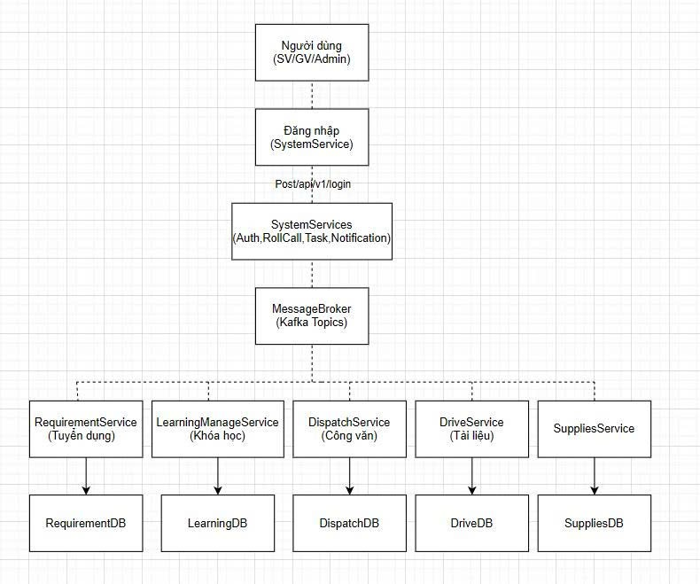
Hình 1.1. Sơ đồ mô tả chức năng hệ thống chung
- Mô tả sơ đồ
Sơ đồ phân cấp tổng quát dưới đây minh họa cấu trúc tổ chức tổng thể của Hệ thống
điện tử HPC, thể hiện rõ các lớp chức năng và mối quan hệ giữa các thành phần chính trong kiến trúc hệ thống.
Ở cấp cao nhất, người dùng (Sinh viên, Giảng viên, Quản trị viên) tương tác với hệ
thống thông qua giao diện đăng nhập — đây là cổng truy cập chung (SystemService), nơi thực hiện xác thực người dùng và định tuyến yêu cầu đến các dịch vụ nội bộ tương ứng.
Tiếp theo là lớp System Services, bao gồm các module lõi:
- Auth Modules: quản lý tài khoản, sinh viên, giảng viên và phân quyền truy cập.
- RollCall Modules: quản lý điểm danh sinh viên và thống kê chuyên cần.
- Task Modiles: quản lý công việc, giao – nộp nhiệm vụ giữa giảng viên và sinh viên.
- Notification Modules: xử lý các sự kiện thông báo qua Kafka, gửi đến người dùng qua Realtime, Email, hoặc In-App.
Các module trên trao đổi dữ liệu với nhau thông qua Message Broker (Kafka Topics) – đóng vai trò là kênh trung gian để truyền tải sự kiện (event) giữa các service trong hệ thống một cách phi đồng bộ, nhanh chóng và tin cậy.
Bên dưới lớp Kafka là các dịch vụ mở rộng (Other Services), bao gồm:
- RequirementService (Tuyển dụng) – quản lý tin tuyển dụng, hồ sơ sinh viên .
- LearningManageService (Khóa học) – quản lý nội dung học tập, khóa học và tài liệu e-learning.
- DispatchService (Công văn) – quản lý công văn, phê duyệt,vàlưutrữ văn bản điện tử.
- DriveService (Tài liệu) – lưu trữ, chia sẻ và quản lý file học tập nội bộ.
- SuppliesService (Thiết bị – vật tư) – quản lý vật tư, thiết bị phục vụ giảng dạy và hành chính.
Mỗi service có cơ sở dữ liệu riêng (RequirementDB, LearningDB, DispatchDB, DriveDB, SuppliesDB) nhằm đảm bảo tính độc lập, dễ mở rộng và an toàn dữ liệu.
Tất cả các dịch vụ này được kết nối và đồng bộ thông qua Kafka để tạo thành một hệ thống điện tử HPC tập trung – hiện đại – linh hoạt, đáp ứng đầy đủ nhu cầu quản lý, đào tạo và vận hành của nhà trường.

n) Sơ Đồ UseCase Tổng Quát Toàn Hệ Thống Điện Tử HPC
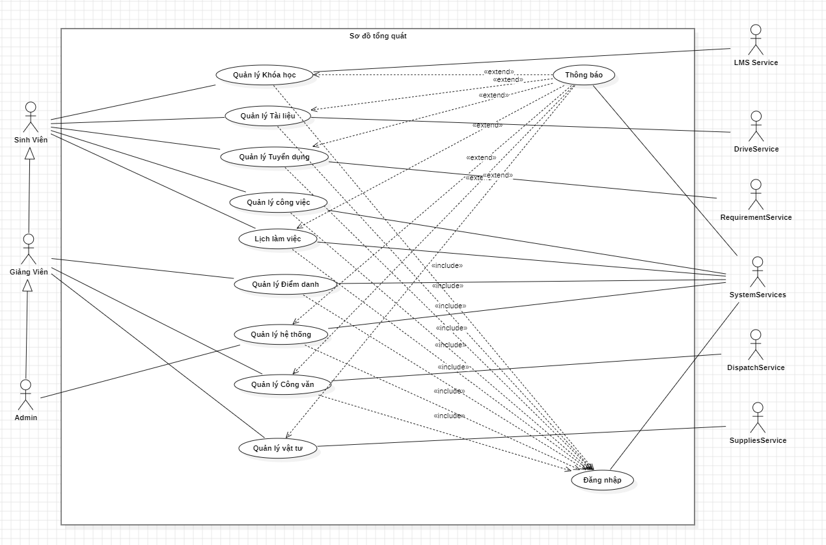
- Sơ đồ
Hình 1.2. Sơ đồ Usecase toàn hệ thống

PHẦN 2: PHÂN TÍCH HỆ THỐNG

Phân tích yêu cầu thiết kế
Dựa trên kết quả khảo sát và phân tích ở Phần 1, nhóm tiến hành thiết kế hệ thống nhằm cụ thể hóa các yêu cầu nghiệp vụ đã được xác định.
Hệ thống HPC được xây dựng theo kiến trúc microservice, trong đó mỗi dịch vụ đảm nhận một chức năng nghiệp vụ riêng biệt.
Trong phạm vi đồ án này, nhóm tập trung phân tích và thiết kế chi tiết cho Administrative Management System (AMS), bao gồm các phân hệ:
- Quản lý Tài liệu (HPC Drive): Kho lưu trữ, quản lý, chia sẻ tệp và thư mục tập trung.
- Quản lý Công văn (Official Dispatch Service): Xử lý, theo dõi và lưu vết luồng công văn đến và đi.
- Quản lý Vật tư (Supplies Management Service): Quản lý, theo dõi nhập, xuất và tồn kho vật tư, thiết bị.
Các thành phần khác như E-learning, System Service , Thư viện… chỉ được đề cập ở mức tổng quan để làm rõ mối liên hệ giữa các dịch vụ trong kiến trúc tổng thể.
Phần này sẽ trình bày các nội dung chính:
- Kiến trúc tổng thể hệ thống (overview microservice).
- Thiết kế chức năng (Use Case, Activity Diagram, Sequence Diagram).
- Thiết kế cơ sở dữ liệu (ERD) cho System Service.
- Mô tả chi tiết luồng xử lý và các tương tác giữa các module.

2.1. Xây dựng biểu đồ UseCase

2.1.1. Sơ đồ phân cấp chức năng
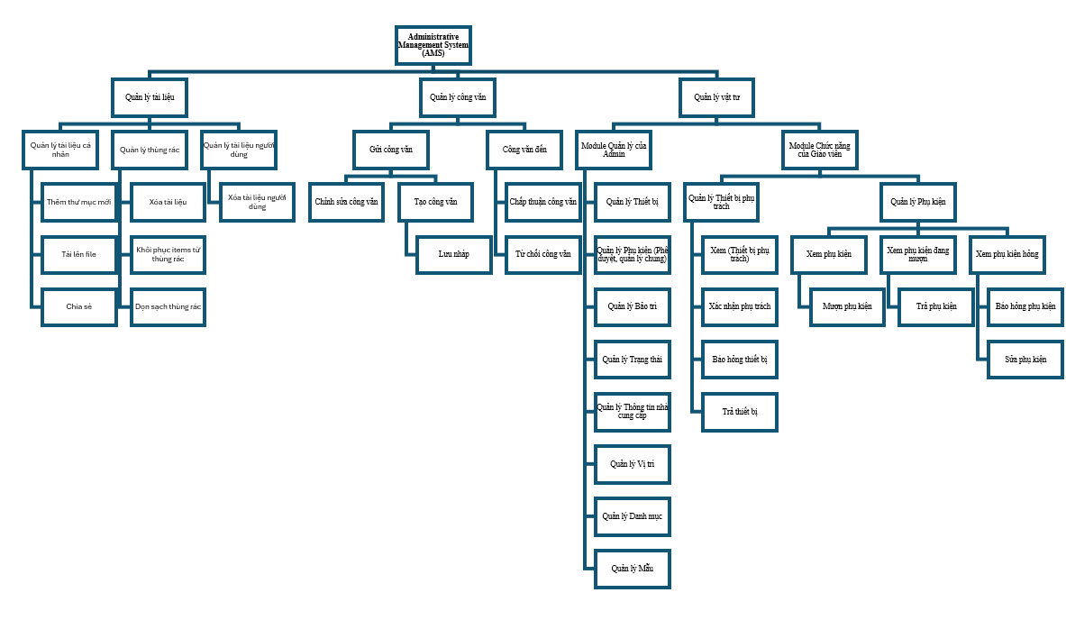
- Sơ đồ
Hình 2.1 Sơ đồ phân cấp chức năng
- Quản lý tài liệu
Module Quản lý Tài liệu (HPC Drive) chịu trách nhiệm xử lý toàn bộ vòng đời của tài liệu số trong hệ thống HPC, bao gồm việc lưu trữ, quản lý, phân quyền, chia sẻ và tìm kiếm các tệp (files) và thư mục (folders). Hệ thống được xây dựng theo kiến trúc microservice, tách biệt hoàn toàn với các dịch vụ khác như Xác thực (Aut ) hay Quản lý Công văn.
Luồng hoạt động xác thực và phân quyền như sau:
- Một dịch vụ khác (Authentication Service) xử lý việc đăng nhập và cấp phát JWT Token (JSON Web Token) cho người dùng.
- Người dùng gửi yêu cầu (request) đến HPC Drive, đính kèm JWT Token trong header Authorization.
- HPC Drive Service (Module này) lắng nghe yêu cầu, tiến hành xác thực (verify) JWT Token để định danh người dùng và vai trò của họ (ADMIN, TEACHER, STUDENT).
- Hệ thống xử lý logic nghiệp vụ dựa trên quyền hạn của vai trò và quyền sở hữu tài nguyên.
- Mọi hành động (tạo, xóa, chia sẻ) đều được ghi nhận vào cơ sở dữ liệu để đảm bảo tính toàn vẹn và khả năng truy vết.
Module cũng hỗ trợ: · Phân loại tài liệu (PDF, WORD, EXCEL, v.v.) để dễ dàng tìm kiếm. · Quản lý quyền sở hữu (ownership) và quyền chia sẻ (sharing). · Cung cấp API cho các service khác (như Quản lý Công văn) sử dụng làm kho lưu trữ tệp đính kèm.
  - Module Quản lý Cấp cao (Admin Module)
Chức năng: Cung cấp cho vai trò `ADMIN` các công cụ giám sát và quản lý toàn bộ hệ thống. Các chức năng này được bảo vệ và chỉ `ADMIN` mới có thể truy cập
- Hoạt động:
- Bảng điều khiển (Dashboard): Cung cấp API (`GET /admin/dashboard`) để tổng hợp các số liệu thống kê quan trọng về tình trạng hệ thống, bao gồm:
- Thống kê người dùng (tổng số, phân loại theo vai trò, ngày tham gia, hành động)
- Quản lý Tài liệu Toàn hệ thống: `ADMIN` có quyền truy cập ưu tiên (bypass) qua các cơ chế kiểm tra sở hữu thông thường:
- Xem danh sách toàn bộ tài liệu trên hệ thống (`GET /admin/items)
- Có quyền xem, tải về, hoặc xóa bất kỳ tài liệu nào, ngay cả khi không phải là chủ sở hữu.
  - Quản lý Tài liệu (File & Folder Manageme)
Chức năng: Cung cấp đầy đủ các thao tác CRUD (Create, Read, Update, Delete) cho tệp và thư mục cho người dùng thông thường (`TEACHER` / `STUDENT`) trên tài nguyên của họ.
- Hoạt động:
- Tải lên (Upload): Tiếp nhận tệp qua API (`multipart/form-data`). Tệp vật lý được lưu vào một thư mục riêng trên máy chủ (ví dụ: `/uploads/<userId>/...`), và thông tin metadata (tên, `mimeType`, dung lượng, đường dẫn `storagePath`) được lưu vào bảng `FileMetadata` trong CSDL.
- Tạo Thư mục: Cho phép tạo thư mục mới. Hỗ trợ cấu trúc cây (lồng nhau) thông qua trường `parentId`.
- Cập nhật: Cho phép người dùng đổi tên tài liệu hoặc di chuyển tài liệu sang thư mục khác (thay đổi `parentId`).
- Xóa: Xóa tài liệu. Khi một `DriveItem` bị xóa, tệp vật lý tương ứng trên máy chủ cũng được xóa theo, và CSDL tự động xóa `FileMetadata` (nhờ `onDelete: Cascade`).
- Tải xuống (Download): Cung cấp API để stream tệp vật lý từ `storagePath` về cho người dùng.
  - Hệ thống Chia sẻ (Sharing Module)
Chức năng: Cho phép người dùng cộng tác bằng cách chia sẻ tài liệu họ sở hữu cho người dùng khác.
- Đặc điểm:
- Chỉ chủ sở hữu (`ownerId`) hoặc `ADMIN` mới có quyền chia sẻ hoặc hủy chia sẻ một tài liệu.
- Người dùng không thể chia sẻ tài liệu cho chính mình.
- Cung cấp API `GET /items/shared-with-me` để người dùng xem nhanh các tài liệu mà họ được cấp quyền truy cập
  - Tìm kiếm (Search Module)
Chức năng: Cung cấp các phương thức để nhanh chóng tìm kiếm và truy xuất tài liệu.
- Bao gồ/m:
- Tìm kiếm theo tên: Cho phép người dùng nhập từ khóa (q) để tìm kiếm tệp và thư mục trong phạm vi truy cập của họ.
- Lợi ích:
- Giúp người dùng nhanh chóng tìm thấy tài liệu trong kho lưu trữ lớn.
- Hỗ trợ lọc và phân loại tài liệu hiệu quả.

2.1.2. Xác định các Actor
a) Giảng viên (Teacher) & Sinh viên (Student)
- Mô tả: Là người dùng cuối (Primary Actor), sử dụng hệ thống để lưu trữ, quản lý và chia sẻ tài liệu học tập, công việc.
- Vai trò / Tác vụ:
  - Thực hiện "Đăng nhập" (tương tác với External Auth).
  - Khởi tạo các Use Case trong "Quản lý tài liệu" (Tải lên, Tải xuống, Tạo thư mục, Sửa, Xóa tài liệu cá nhân).
  - Khởi tạo các Use Case trong "Quản lý chia sẻ" (Chia sẻ tệp, Hủy chia sẻ, Cập nhật quyền).
  - Khởi tạo các Use Case trong "Quản lý tìm kiếm" (Tìm theo tên, Xem gần đây, Xem thùng rác).
b) Quản trị viên (Admin)
- Mô tả: Là người dùng có quyền cao nhất (Primary Actor), chịu trách nhiệm giám sát và quản trị toàn bộ hệ thống.
- Vai trò / Tác vụ:
- Thực hiện "Đăng nhập".
- Sử dụng các chức năng của người dùng cuối (tải lên, chia sẻ, v.v.).
- Khởi tạo Use Case "Quản lý DashBoard" (Xem thống kê lưu trữ, thống kê người dùng).
- Khởi tạo Use Case "Quản lý người dùng" (Thay đổi vai trò, Xóa người dùng.
- Khởi tạo Use Case "Quản lý tài liệu toàn hệ thống" (Xem, Xóa, Tải về bất kỳ tài liệu nào).
c) External Auth (Hệ thống xác thực)
- Mô tả: Là một Actor hỗ trợ (Secondary Actor), đại diện cho một microservice bên ngoài chịu trách nhiệm xác thực danh tính.
- Vai trò / Tác vụ:
  - Không tự khởi tạo Use Case.
  - Được Use Case "Đăng nhập" của hệ thống HPC Drive tham vấn để kiểm tra tài khoản, mật khẩu và trả về thông tin người dùng (bao gồm role).

2.1.3. Xác định các Usecase
Dựa trên các chức năng nghiệp vụ đã mô tả, hệ thống Administrative Management System (AMS) được chia thành các nhóm Use Case tương ứng với từng module chức năng.
- Mỗi module bao gồm các Use Case chính như sau:
Mã UC | Tên UseCase | Module | Mô tả ngắn gọn
UC1 | Thêm thư mục mới |  | Cho phép người dùng tạo một thư mục mới tại vị trí hiện tại trong Drive.
UC2 | Tải lên file |  | Cho phép người dùng tải một file từ máy tính cá nhân lên thư mục hiện tại của Drive.
UC3 | Chia sẻ tài liệu/thư mục (DriveItem) |  | Cho phép người dùng chia sẻ một mục (DriveItem) cho người dùng khác trong hệ thống.
UC4 | Xóa tài liệu |  | Người dùng di chuyển tệp/thư mục không cần thiết vào thùng rác.
UC5 | Khôi phục item từ thùng rác |  | Use case cho phép người dùng khôi phục một item trong Thùng rác trở lại vị trí gốc của nó trong Drive.
UC6 | Dọn sạch thùng rác |  | Xóa vĩnh viễn tất cả các item đang có trong thùng rác của người dùng.
UC7 | Xóa tài liệu của người dùng |  | Cho phép Admin xóa một tài liệu hoặc thư mục cụ thể khỏi Drive của một người dùng.
Bảng 2.1 Xác định các Usecase trong hệ thống

2.1.4. Sơ đồ Usecase Tổng quát
- Sơ đồ:
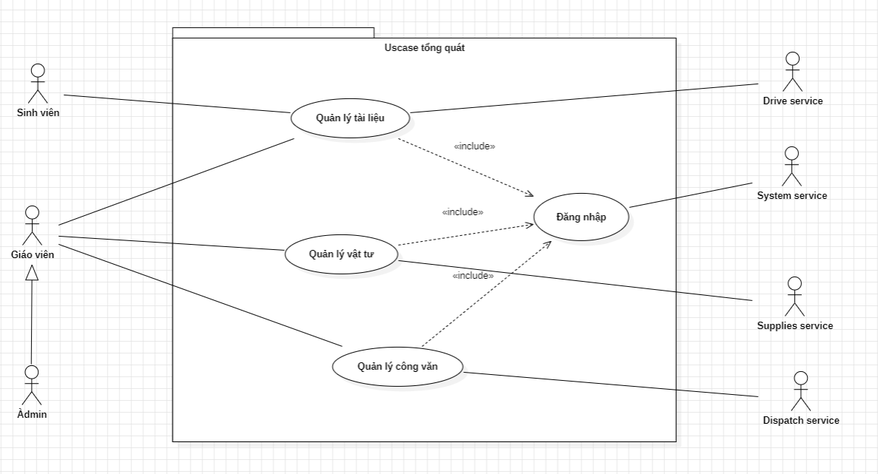

Hình 2.2 Sơ đồ Usecase Tổng Quát

• Quan hệ include:
- Đăng nhập: Các chức năng Quản lý Tài liệu, Quản lý Vật tư và Quản lý Công văn đều bắt buộc Đăng nhập; người dùng phải đăng nhập trước khi sử dụng các chức năng này.
- Các Service hệ thống: Mỗi chức năng chính tương tác với Service tương ứng (DriveService, SystemService, SuppliesService, DispatchService) để xử lý nghiệp vụ, lưu trữ và đồng bộ dữ liệu.

2.1.5. Thiết lập mối quan hệ ( vẽ biểu đồ )
            - UseCase tổng quát quản lý tài liệu
              - Sơ đồ
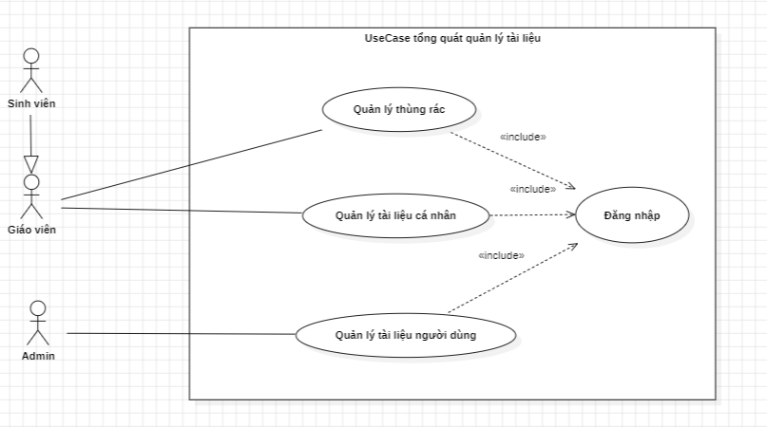
Hình 2.3 Sơ đồ Usecase tổng quát quản lý tài liệu
Tên Usecase | Tổng quát quản lý tài liệu
Tên Actor | Admin, Giáo viên, Sinh viên
Mã UC | UC00
Mô tả tóm tắt | Use case này phác họa toàn cảnh hệ thống quản lý tài liệu — nơi người dùng (Sinh viên, Giáo viên, Admin) tương tác để quản lý tài liệu cá nhân hoặc tài liệu của người dùng( đối với Admin).  Ngoài ra, hệ thống còn có chức năng quản lý thùng rác để lưu trữ tài liệu bị xoá tạm thời.  Mọi chức năng đều yêu cầu người dùng đăng nhập trước khi bắt đầu hành trình của mình.
Điều kiện tiên quyết  (Precondition) | Người dùng phải có tài khoản hợp lệ trong hệ thống.  Hệ thống đã hoạt động, sẵn sàng tiếp nhận yêu cầu đăng nhập → truy cập chức năng.
Điều kiện kết thúc (Postcondition) | - Người dùng đã hoàn thành một trong các chức năng:  - Quản lý tài liệu cá nhân  - Quản lý tài liệu người dùng (Admin)  - Quản lý thùng rác  - Mọi thay đổi (nếu có) đều được ghi nhận vào cơ sở dữ liệu.
Luồng sự kiện chính (Main Flow) | - Người dùng truy cập hệ thống và chọn một chức năng quản lý tài liệu.  - Hệ thống yêu cầu người dùng đăng nhập.  - Người dùng nhập thông tin tài khoản.  - Hệ thống xác thực thông tin:  - Nếu hợp lệ → cho phép tiếp tục.  5. Người dùng thực hiện chức năng:  - Quản lý tài liệu cá nhân (Sinh viên/ Giáo viên)  - Quản lý tài liệu người dùng (Admin)  - Quản lý thùng rác (Sinh viên/ Giáo viên)  6. Hệ thống xử lý yêu cầu và cập nhật dữ liệu.  7. Kết thúc use case.
Luồng sự kiện thay thế (Alternate Flow) | A1 – Tài khoản chưa đăng nhập  - Người dùng chọn chức năng quản lý tài liệu.  - Hệ thống phát hiện chưa đăng nhập → tự động chuyển sang màn hình đăng nhập.  - Sau khi người dùng đăng nhập thành công → quay lại đúng chức năng vừa chọn.  A2 – Người dùng bỏ qua đăng nhập  - Hệ thống yêu cầu đăng nhập.  - Người dùng thoát/không nhập gì → quay trở về giao diện chính.
Ngoại lệ (Exception Flow) | E1 – Sai mật khẩu hoặc tài khoản không tồn tại  - Hệ thống hiển thị thông báo lỗi.  - Cho phép người dùng nhập lại.  - Quá 5 lần sai → hệ thống tạm khóa đăng nhập trong thời gian ngắn (nếu có quy định bảo mật).  E2 – Lỗi hệ thống hoặc mất kết nối  - Hệ thống thông báo “Có lỗi xảy ra, vui lòng thử lại”.  - Dừng mọi xử lý đang thực hiện.
Yêu cầu đặc biệt(Special request) | - Hệ thống phải phản hồi nhanh, giao diện rõ ràng và dễ thao tác.  - Đảm bảo bảo mật phiên đăng nhập và dữ liệu tài liệu người dùng.  - Admin có quyền cao nhất, truy cập được tài liệu của toàn bộ người dùng.
Tần suất sử dụng | - Hằng ngày, đặc biệt trong thời gian sinh viên và giáo viên nộp/trao đổi tài liệu nhiều.  - Admin sử dụng ít hơn nhưng đều đặn để theo dõi hệ thống.
Ghi chú | - Đây là use case tổng quát (overview), còn các use case chi tiết như "Đăng nhập", "Quản lý tài liệu cá nhân", "Quản lý thùng rác", "Quản lý tài liệu người dùng" nên được đặc tả riêng để rõ ràng hơn.  - Sơ đồ đã thể hiện đúng quan hệ include → nghĩa là chức năng quản lý nào cũng cần qua đăng nhập.
Bảng 2.2. Đặc tả usecase tổng quát quản lý tài liệu

2. Usecase quản lý tài liệu cá nhân
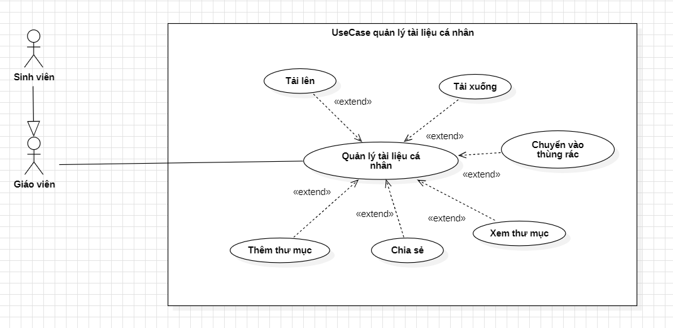
- Sơ đồ:

Hình 2.4. Sơ đồ Usecase quản lý tài liệu cá nhân
              - Đặc tả UseCase thêm thư mục mới
Tên Use Case | Thêm thư mục mới
Mã Use Case | UC01
Tác nhân (Actor) | Giáo viên, Sinh viên
Mô tả tóm tắt | Cho phép người dùng tạo một thư mục mới tại vị trí hiện tại trong Drive.
Điều kiện tiên quyết | - Người dùng đã đăng nhập vào hệ thống.  - Người dùng đang ở trang "Drive".
Điều kiện kết thúc | Thành công: Một thư mục mới với tên do người dùng đặt được tạo và hiển thị trong danh sách.  Thất bại/Hủy: Không có thư mục nào được tạo, hệ thống trở về trang Drive.
Luồng sự kiện chính (Main Flow) | - Người dùng nhấn vào nút "Thư mục mới"  - Hệ thống hiển thị hộp thoại "Tạo thư mục mới", yêu cầu nhập tên.  - Người dùng nhập tên thư mục hợp lệ.  - Người dùng nhấn nút "Tạo".  - Hệ thống tạo thư mục mới, lưu vào cơ sở dữ liệu.  Hệ thống đóng hộp thoại và cập nhật giao diện Drive để hiển thị thư mục mới.
Luồng sự kiện thay thế (Alternate Flow) | A1: Người dùng hủy thao tác  - Tại bước 2 hoặc 3 (Luồng chính), người dùng nhấn nút "Hủy".  - Hệ thống đóng hộp thoại.  - Use case kết thúc.
Ngoại lệ (Exception Flow) | E1: Tên thư mục không hợp lệ (ví dụ: trùng tên)  1. Tại bước 5 (Luồng chính), hệ thống phát hiện tên đã tồn tại.  2. Hệ thống hiển thị thông báo lỗi (ví dụ: "Tên thư mục đã tồn tại").  3. Hệ thống giữ nguyên hộp thoại, cho phép người dùng nhập lại tên (quay về bước)
Yêu cầu đặc biệt | Tên thư mục không được chứa các ký tự đặc biệt (/, , :, *,  ?, ", <, >,
Tần suất sử dụng | Thường xuyên.
Bảng 2.3. Đặc tả usecase quản lý tài liệu cá nhân

              - Đặc tả UseCase : Tải lên
Tên Use Case | Tải lên file
Mã Use Case | UC02
Tác nhân (Actor) | Giáo viên, Sinh viên
Mô tả tóm tắt | Cho phép người dùng tải một file từ máy tính cá nhân lên thư mục hiện tại của Drive.
Điều kiện tiên quyết | 1. Người dùng đã đăng nhập.  Người dùng đang ở trang "Drive".
Điều kiện kết thúc | Thành công: File được chọn được tải lên và hiển thị trong thư mục hiện tại của Drive.  Hủy: Không có file nào được tải lên.
Luồng sự kiện chính (Main Flow) | - Người dùng nhấn nút "Tải lên".  - Hệ thống mở cửa sổ File Manager (trình quản lý tệp) của máy tính.  - Người dùng chọn một file muốn tải lên và nhấn "Open" (hoặc "OK").  - Hệ thống thực hiện quá trình tải file lên server.  - Hệ thống lưu file vào cơ sở dữ liệu và liên kết với tài khoản người dùng.  - Hệ thống cập nhật giao diện Drive để hiển thị file mới.
Luồng sự kiện thay thế (Alternate Flow) | A1: Người dùng hủy chọn file  - Tại bước 3 (Luồng chính), người dùng nhấn "Cancel" trong cửa sổ File Manager.  - Hệ thống đóng cửa sổ File Manager.  Use case kết thúc.
Ngoại lệ (Exception Flow) | E1: Lỗi tải lên (ví dụ: mất kết nối, file quá lớn)  - Tại bước 4 (Luồng chính), xảy ra lỗi trong quá trình tải.  - Hệ thống hiển thị thông báo lỗi (ví dụ: "Tải lên thất bại, vui lòng thử lại").  - Use case kết thúc.
Yêu cầu đặc biệt | Cần có giới hạn về dung lượng file tải lên.
Tần suất sử dụng | Thường xuyên.
Bảng 2.4. Đặc tả usecase tải lên

              - Đặc tả UseCase chia sẻ
Tên Use Case | Chia sẻ tài liệu/thư mục (DriveItem)
Mã Use Case | UC03
Tác nhân (Actor) | Giáo viên, Sinh viên
Mô tả tóm tắt | Cho phép người dùng chia sẻ một mục (DriveItem) cho người dùng khác trong hệ thống.
Điều kiện tiên quyết | - Người dùng đã đăng nhập  - Người dùng đang ở trang "Drive".  Có ít nhất một DriveItem (file hoặc thư mục) tồn tại.
Điều kiện kết thúc | Thành công: Mục được chia sẻ thành công với người dùng được chỉ định.  - Thất bại/Hủy: Quyền truy cập của mục không thay đổi.
Luồng sự kiện chính (Main Flow) | - Người dùng di chuột (hover) vào một DriveItem.  - Hệ thống hiển thị nút "Chia sẻ"  - Người dùng nhấn nút "Chia sẻ".  - Hệ thống hiển thị hộp thoại "Chia sẻ".  - Người dùng nhập tên của người dùng muốn chia sẻ.  - Người dùng nhấn nút "Chia sẻ" (trong hộp thoại).  - Hệ thống tìm kiếm và xác thực người dùng được chia sẻ  - Hệ thống cấp quyền truy cập cho người dùng đó đối với DriveItem  - Hệ thống hiển thị popup "Chia sẻ thành công".  - Hệ thống đóng hộp thoại.
Luồng sự kiện thay thế (Alternate Flow) | A1: Người dùng hủy chia sẻ  - Tại bất kỳ bước nào sau bước 4 (Luồng chính), người dùng nhấn "Hủy".  - Hệ thống đóng hộp thoại.  - Use case kết thúc.
Ngoại lệ (Exception Flow) | E1: Không tìm thấy người dùng  -Tại bước 7 (Luồng chính), hệ thống không tìm thấy tên người dùng.  -Hệ thống hiển thị popup báo lỗi "Không tìm thấy tên người dùng".  -Hệ thống giữ nguyên hộp thoại, cho phép người dùng nhập lại (quay về bước 5).
Yêu cầu đặc biệt | Nên có cơ chế phân quyền (ví dụ: chỉ xem, có thể sửa). (Mô tả gốc chưa có).
Tần suất sử dụng | Thường xuyên.
Bảng 2.5. Đặc tả UseCase chia sẻ

2.3. Usecase quản lý tài liệu người dùng
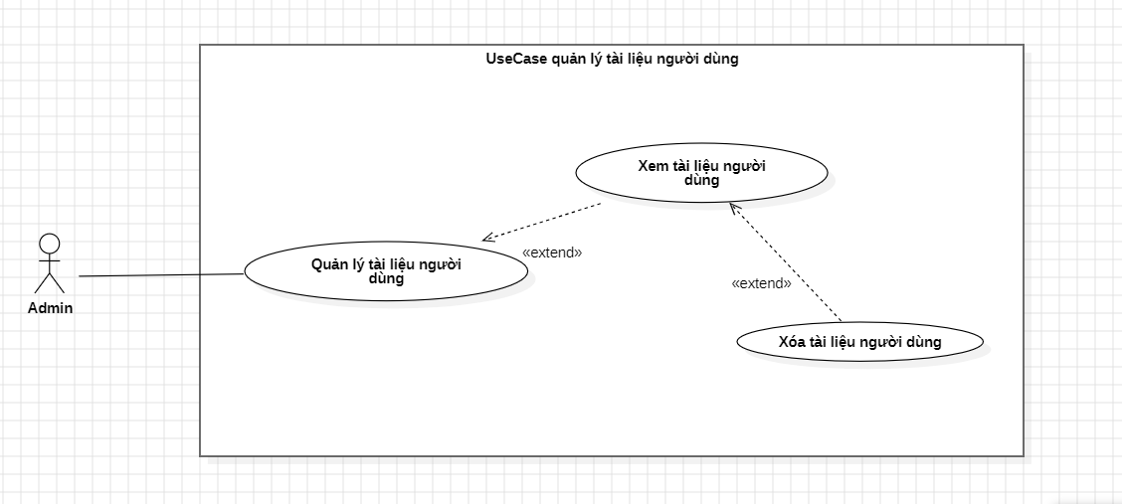
- Sơ đồ:
Hình 2.5. Sơ đồ usecase quản lý tài liệu người dùng
b. Đặc tả UseCase chuyển item vào thùng rác
Tên Use Case | Chuyển item vào thùng rác
Mã Use Case | UC04
Tác nhân (Actor) | Giáo viên, Sinh viên
Mô tả tóm tắt | Cho phép người dùng xóa (tạm thời) một DriveItem bằng cách chuyển nó vào Thùng rác.
Điều kiện tiên quyết | - Người dùng đã đăng nhập.  - Người dùng đang ở trang "Drive".  - Có ít nhất một DriveItem tồn tại.
Điều kiện kết thúc | Thành công: Item được chọn biến mất khỏi Drive và xuất hiện trong Thùng rác.  - Hủy: Item vẫn ở vị trí cũ trong Drive.
Luồng sự kiện chính (Main Flow) | - Người dùng di chuột (hover) vào một DriveItem.  - Hệ thống hiển thị nút "Chuyển vào thùng rác".  - Người dùng nhấn nút "Chuyển vào thùng rác".  - Hệ thống hiển thị hộp thoại xác nhận.  - Người dùng chọn "Chuyển vào thùng rác" (để xác nhận).  - Hệ thống cập nhật trạng thái của item (chuyển vào thùng rác).  Hệ thống cập nhật giao diện Drive (loại bỏ item).
Luồng sự kiện thay thế (Alternate Flow) | A1: Người dùng hủy thao tác  - Tại bước 4 (Luồng chính), người dùng nhấn "Hủy".  - Hệ thống đóng hộp thoại.  - Use case kết thúc.
Tần suất sử dụng | Thường xuyên.
Bảng 2.6. Đặc tả usecase chuyển item vào thùng rác
c. Đặc tả UseCase : khôi phục items
Tên Use Case | Khôi phục item từ thùng rác
Mã Use Case | UC05
Tác nhân (Actor) | Giáo viên, Sinh viên
Mô tả tóm tắt | Cho phép người dùng khôi phục một item đã bị xóa (đang trong thùng rác) trở lại vị trí gốc của nó trong Drive.
Điều kiện tiên quyết | - Người dùng đã đăng nhập.  - Người dùng đã truy cập vào "Thùng rác".  - Có ít nhất một item trong thùng rác.
Điều kiện kết thúc | Thành công: Item được chọn biến mất khỏi Thùng rác và xuất hiện trở lại trong Drive.
Luồng sự kiện chính (Main Flow) | - Người dùng đang ở giao diện thùng rác  - Hệ thống hiển thị danh sách các item đã xóa.  - Người dùng tìm và nhấn nút "Khôi phục" trên item mong muốn.  - Hệ thống cập nhật trạng thái của item (khôi phục về Drive).  - Hệ thống cập nhật giao diện Thùng rác (bỏ item đã khôi phục).
Tần suất sử dụng | Không thường xuyên.
Bảng 2.7. Đặc tả usecase khôi phục items
d. Đặc tả UseCae : Dọn sạch thùng rác
Tên Use Case | Dọn sạch thùng rác
Mã Use Case | UC06
Tác nhân (Actor) | Giáo viên, Sinh viên
Mô tả tóm tắt | Xóa vĩnh viễn tất cả các item đang có trong thùng rác của người dùng.
Điều kiện tiên quyết | - Người dùng đã đăng nhập.  - Người dùng đã truy cập vào "Thùng rác".
Điều kiện kết thúc | Thành công: Tất cả item trong thùng rác bị xóa vĩnh viễn. Giao diện thùng rác trống.  Hủy: Không có item nào bị xóa.
Luồng sự kiện chính (Main Flow) | - Người dùng đang ở giao diện "Thùng rác".  - Người dùng nhấn nút "Dọn sạch thùng rác".  - Hệ thống hiển thị hộp thoại "Dọn sạch thùng rác" để xác nhận.  - Người dùng chọn "Xóa vĩnh viễn" (để xác nhận).  - Hệ thống xóa vĩnh viễn tất cả các item trong thùng rác của người dùng khỏi CSDL.  - Hệ thống đóng hộp thoại và cập nhật giao diện Thùng rác (hiển thị trống).
Luồng sự kiện thay thế (Alternate Flow) | A1: Người dùng hủy dọn rác  - Tại bước 3 (Luồng chính), người dùng nhấn "Hủy".  - Hệ thống đóng hộp thoại.  - Use case kết thúc.
Yêu cầu đặc biệt | Hành động này không thể hoàn tác. Cần có cảnh báo rõ ràng cho người dùng.
Tần suất sử dụng | Hiếm khi.
Bảng 2.8. Đặc tả usecase dọn sạch thùng rác
e. Đặc tả UseCase xóa tài liệu
Tên Use Case | Xóa tài liệu của người dùng
Mã Use Case | UC07
Tác nhân (Actor) | Admin
Mô tả tóm tắt | Cho phép Admin xóa một tài liệu hoặc thư mục cụ thể khỏi Drive của một người dùng.
Điều kiện tiên quyết | - Admin đã đăng nhập.  - Admin đã thực hiện "Xem tài liệu của người dùng A" (đang xem danh sách file của người dùng A).
Điều kiện kết thúc | Thành công: DriveItem được chọn bị xóa khỏi Drive của người dùng A.
Luồng sự kiện chính (Main Flow) | - Admin đang ở giao diện "Quản lý tài liệu người dùng A".  - Hệ thống hiển thị danh sách DriveItem của người dùng A.  - Admin tìm và nhấn nút "Xóa" trên một DriveItem cụ thể.  - Hệ thống hiển thị hộp thoại xác nhận.  - Admin nhấn "Đồng ý" (hoặc "Xóa").  - Hệ thống xóa DriveItem (vĩnh viễn hoặc chuyển vào thùng rác, tùy thiết kế).  - Hệ thống cập nhật lại danh sách tài liệu của người dùng A.
Luồng sự kiện thay thế (Alternate Flow) | A1: Admin hủy xóa  - Tại bước 4 (Luồng chính), Admin nhấn "Hủy".  - Hệ thống đóng hộp thoại.  - Use case kết thúc.
Yêu cầu đặc biệt | Cần ghi log (lịch sử) hành động xóa của Admin để phục vụ kiểm toán.
Tần suất sử dụng | Không thường xuyên.
Ghi chú | Mô tả gốc không nói rõ xóa vĩnh viễn hay chuyển vào thùng rác.
Bảng 2.9. Bảng đặc tả usecase xóa tài liệu

2.2. Xây dựng biểu đồ hoạt động

2.2.1. Xem thư mục
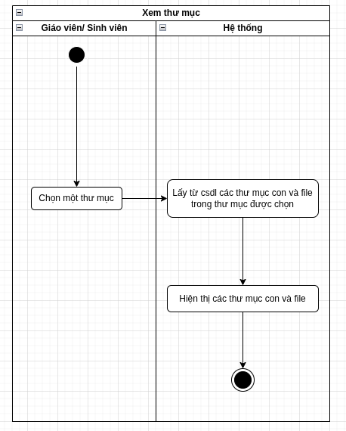
Hình 2.6. Biểu đồ mô tả hoạt động xem thư mục

Mục | Mô tả
Tên biểu đồ | Biểu đồ Hoạt động - Xem Thư mục
Tác nhân | Giáoviên/Sinh viên
Mục đích | Mô tả luồng sự kiện khi người dùng mở một thư mục để xem nội dung bên trong.
Luồng sự kiện | 1. Người dùng chọn một thư mục.  2. Hệ thống tiếp nhận yêu cầu.  3. Hệ thống truy vấn cơ sở dữ liệu để lấy danh sách các mục con (file và thư mục con) thuộc thư mục đó.  4. Hệ thống hiển thị danh sách mục con cho người dùng.  5. Luồng kết thúc.

Bảng 2.10. Mô tả hoạt động chức năng xem thư mục

2.2.2. Thêm thư mục
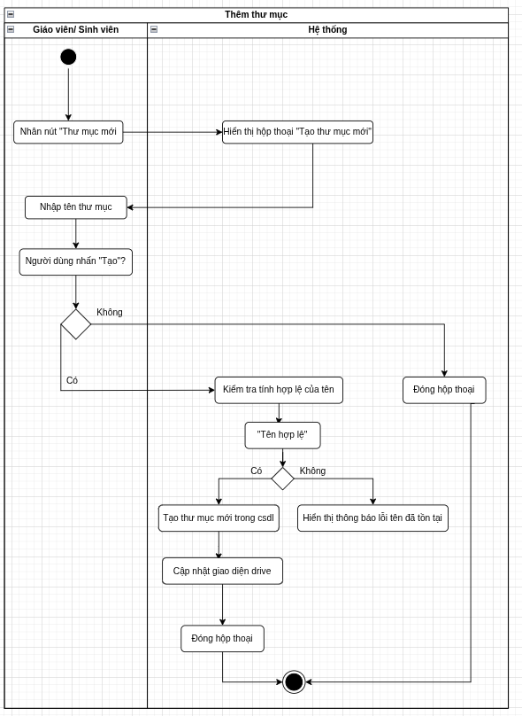
Hình 2.7. Sơ đồ hoạt động mô tả chức năng thêm thư mục

Mục | Mô tả
Tên biểu đồ | Biểu đồ Hoạt động - Thêm Thư mục
Tác nhân | Giáo viên/Sinh viên
Mục đích | Mô tả các bước tạo một thư mục mới, bao gồm cả việc hủy và xử lý lỗi trùng tên.
Luồng sự kiện | 1. Người dùng nhấn "Thư mục mới"  2. Hệ thống hiển thị hộp thoại.  3. Người dùng nhập tên và nhấn "Tạo" hoặc "Hủy".  4. Rẽ nhánh (Hủy): Nếu nhấn "Hủy", hệ thống đóng hộp thoại và kết thúc.  5. Rẽ nhánh (Tạo): Hệ thống kiểm tra tên.  - (Không hợp lệ): Báo lỗi và đợi người dùng nhập lại.  - (Hợp lệ): Tạo thư mục, cập nhật giao diện, đóng hộp thoại và kết thúc.

Bảng 2.11. Mô tả hoạt động chức năng thêm thư mục

2.2.3. Tải xuống
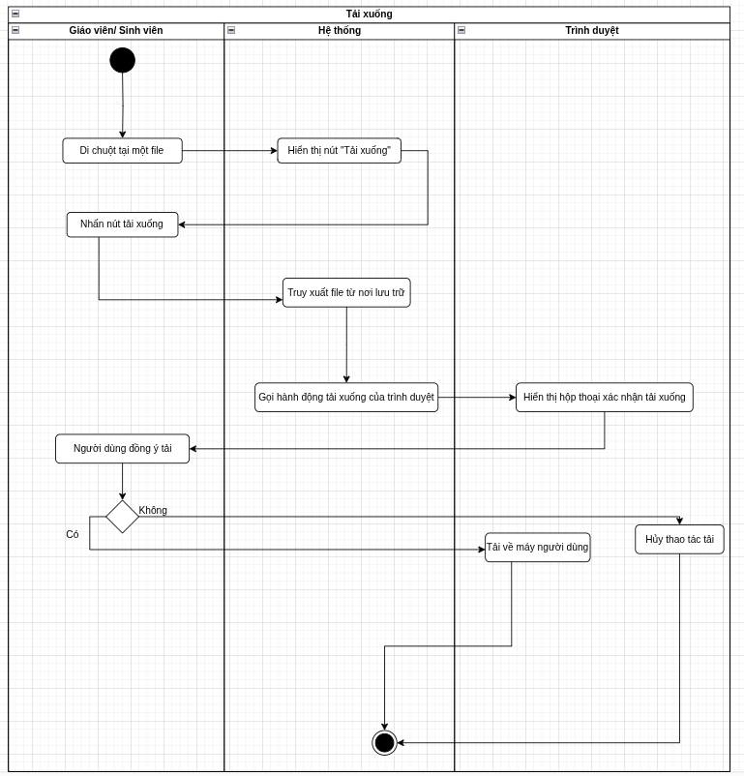
Hình 2.8. Sơ đồ hoạt động mô tả chức năng tải tài liệu

Mục | Mô tả
Tên biểu đồ | Biểu đồ Hoạt động - Tải xuống File
Tác nhân | Giáo viên/Sinh viên, Trình duyệt (Browser)
Mục đích | Mô tả quá trình tải một file về máy, có sự tham gia của hệ thống và trình duyệt.
Luồng sự kiện | 1. Người dùng chọn tải xuống một file.  2. Hệ thống tìm và cung cấp file cho trình duyệt.  3. Trình duyệt hiển thị hộp thoại xác nhận (đây là hành vi mặc định của trình duyệt).  4. Rẽ nhánh:  - (Hủy): Người dùng hủy, luồng kết thúc.  - (Có): Người dùng đồng ý, trình duyệt lưu file về máy.  5. Luồng kết thúc.

Bảng 2.12. Mô tả hoạt động chức năng tải xuống

2.2.4. Tìm kiếm
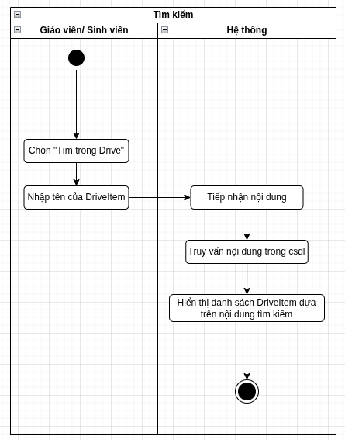
Hình 2.9. Mô tả hoạt động chức năng tìm kiếm

Mục | Mô tả
Tên biểu đồ | Biểu đồ Hoạt động - Tìm kiếm
Tác nhân | Giáo viên/Sinh viên
Mục đích | Mô tả luồng sự kiện khi người dùng tìm kiếm tài liệu trong Drive cá nhân.
Luồng sự kiện | 1. Người dùng nhập từ khóa vào ô tìm kiếm.  2. Hệ thống (ngay lập tức hoặc sau khi người dùng gửi) tiếp nhận từ khóa.  3. Hệ thống thực hiện truy vấn CSDL để tìm các item (của người dùng đó) có tên khớp với từ khóa.  4. Hệ thống cập nhật giao diện để hiển thị kết quả tìm kiếm.  5. Luồng kết thúc.

Bảng 2.13. Mô tả biểu đồ hoạt động tìm kiếm

2.2.5. Tải lên
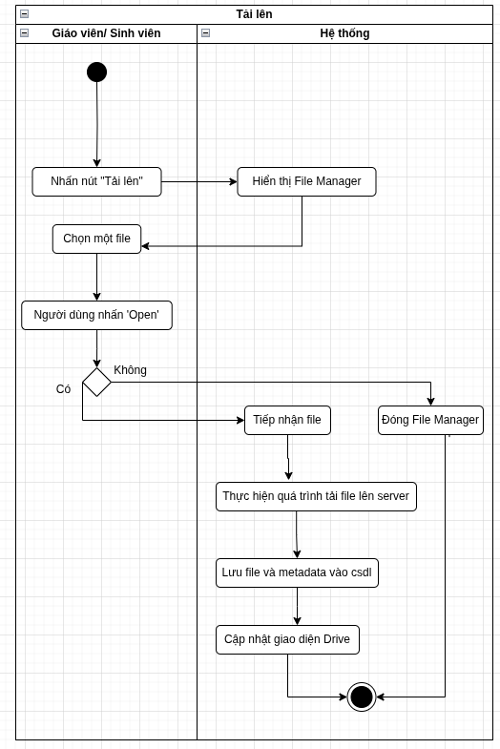
Hình 2.10. Sơ đồ hoạt động mô tả chức năng tải lên

Mục | Mô tả
Tên biểu đồ | Biểu đồ Hoạt động - Tải lên File
Tác nhân | Giáo viên/Sinh viên
Mục đích | Mô tả các bước và luồng sự kiện khi người dùng tải một file mới lên hệ thống.
Luồng sự kiện | 1. Người dùng khởi tạo hành động "Tải lên".  2. Hệ thống mở cửa sổ chọn file của máy tính.  3. Người dùng chọn một file.  4. Rẽ nhánh:  - (Hủy): Nếu người dùng nhấn "Hủy", luồng kết thúc.  - (Có): Nếu người dùng nhấn "Open", hệ thống tiếp nhận, xử lý, lưu trữ file và cập nhật giao diện.  5. Luồng kết thúc.

Bảng 2.14. Mô tả hoạt động chức năng tải lên

2.3. Xây dựng biểu đồ tuần tự

2.3.1. Xem thư mục
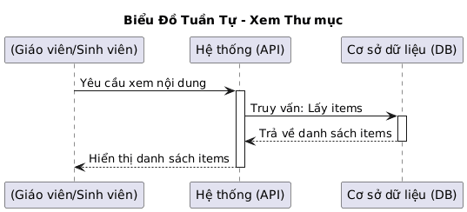
Hình 2.11. Sơ đồ tuần tự mô tả chức năng xem thư mục
Mục | Mô tả
Tên biểu đồ | Biểu đồ Tuần tự - Xem Thư mục
Tác nhân | Giáo viên/Sinh viên
Mục đích | Mô tả tương tác khi người dùng chọn một thư mục để xem nội dung bên trong.
Luồng sự kiện | 1. Người dùng gửi yêu cầu xem một thư mục (click vào thư mục).  2. Hệ thống (API) nhận yêu cầu.  3. API thực hiện truy vấn CSDL (ví dụ: SELECT * FROM drive_items WHERE parent_id = ?).  4. CSDL trả về danh sách các tệp và thư mục con.  5. API trả kết quả về cho giao diện người dùng để hiển thị.
Bảng 2.15. Mô tả tuần tự chức năng xem thư mục

2.3.2. Thêm thư mục
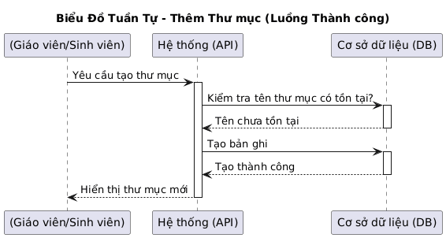
Hình 2.12. Sơ đồ tuần tự mô tả chức năng thêm thư mục
Mục | Mô tả
Tên biểu đồ | Biểu đồ Tuần tự - Thêm Thư mục (Luồng Thành công)
Tác nhân | Giáo viên/Sinh viên
Mục đích | Mô tả các bước khi người dùng tạo một thư mục mới.
Luồng sự kiện | 1. Người dùng gửi yêu cầu tạo thư mục mới (nhập tên, nhấn "Tạo").  2. Hệ thống (API) nhận thông tin (tên, thư mục cha).  3. API kiểm tra tính hợp lệ (ví dụ: trùng tên) với CSDL.  4. CSDL xác nhận tên hợp lệ.  5. API thực hiện INSERT một bản ghi drive_items mới (với item_type='FOLDER').  6. CSDL xác nhận tạo thành công.  7. API trả thông tin thư mục vừa tạo về cho người dùng.
Bảng 2.16. Mô tả tuần tự chức năng thêm thư mục

2.3.3. Tải xuống
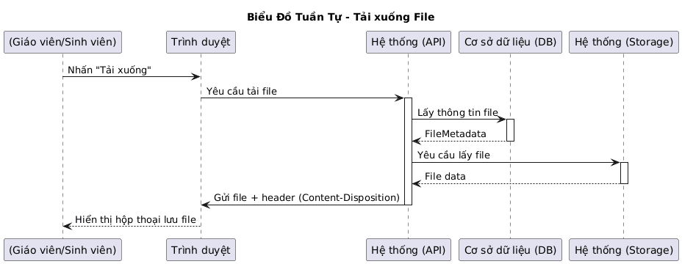
Hình 2.13. Sơ đồ tuần tự mô tả chức năng tả xuống
Mục | Mô tả
Tên biểu đồ | Biểu đồ Tuần tự - Tải xuống File
Tác nhân | Giáo viên/Sinh viên
Mục đích | Mô tả luồng tải một tệp từ hệ thống về máy tính cá nhân.
Luồng sự kiện | 1. Người dùng nhấn nút "Tải xuống" trên giao diện (Trình duyệt).  2. Trình duyệt gửi yêu cầu đến API.  3. API truy vấn CSDL để lấy FileMetadata (cụ thể là đường dẫn lưu trữ storage_path).  4. API yêu cầu tệp tin vật lý từ Hệ thống Storage dựa trên storage_path.  5. Storage trả tệp tin về cho AP  6. API gửi tệp tin (dưới dạng stream) về Trình duyệt, kèm theo chỉ dẫn để trình duyệt hiểu đây là một tệp tải xuống.  7. Trình duyệt hiển thị hộp thoại "Lưu file" cho người dùng.
Bảng 2.17. Mô tả tuần tự chức năng tải xuống

2.3.4. Tìm kiếm
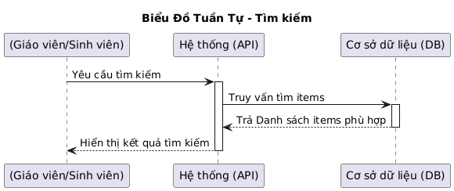
Hình 2.14. Sơ đồ tuần tự mô tả chức năng tìm kiếm
Mục | Mô tả
Tên biểu đồ | Biểu đồ Tuần tự - Tìm kiếm
Tác nhân | Giáo viên/Sinh viên
Mục đích | Mô tả cách hệ thống trả về kết quả khi người dùng nhập từ khóa tìm kiếm.
Luồng sự kiện | 1. Người dùng nhập từ khóa và gửi yêu cầu tìm kiếm.  2. Hệ thống (API) nhận từ khóa.  3. API thực hiện truy vấn CSDL (ví dụ: SELECT * FROM drive_items WHERE name LIKE ?).  4. CSDL trả về danh sách các item khớp (hoặc gần khớp) với từ khóa.  5. API trả kết quả về cho giao diện người dùng.
Bảng 2.18. Mô tả tuần tự chức năng tìm kiếm

2.3.5. Tải lên
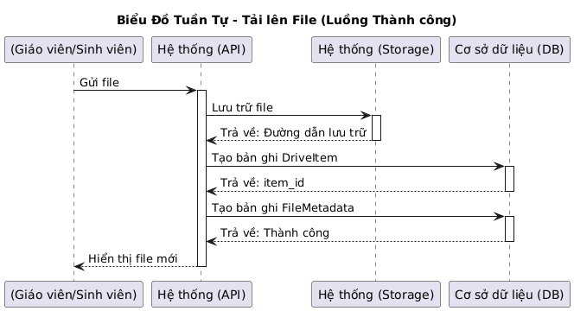
Hình 2.15. Sơ đồ tuần tự mô tả chức năng tải lên
Mục | Mô tả
Tên biểu đồ | Biểu đồ Tuần tự - Tải lên File (Luồng Thành công)
Tác nhân | Giáo viên/Sinh viên
Mục đích | Mô tả quá trình một tệp được tải từ máy người dùng lên hệ thống.
Luồng sự kiện | 1. Người dùng chọn và gửi một tệp lên API.  2. API nhận tệp và gửi nó đến Hệ thống Storage để lưu trữ vật lý.  3. Storage lưu tệp và trả về đường dẫn (storage_path).  4. API thực hiện INSERT vào bảng drive_items (lưu tên, loại, chủ sở hữu...) và lấy item_id.  5. API tiếp tục INSERT vào bảng file_metadata (lưu item_id, storage_path, kích thước, loại mime...).  6. Sau khi cả hai bản ghi CSDL được tạo thành công, API trả về thông tin tệp mới cho người dùng.
Bảng 2.19. Mô tả tuần tự chức năng tải lên

2.4. Xây dựng biểu đồ lớp
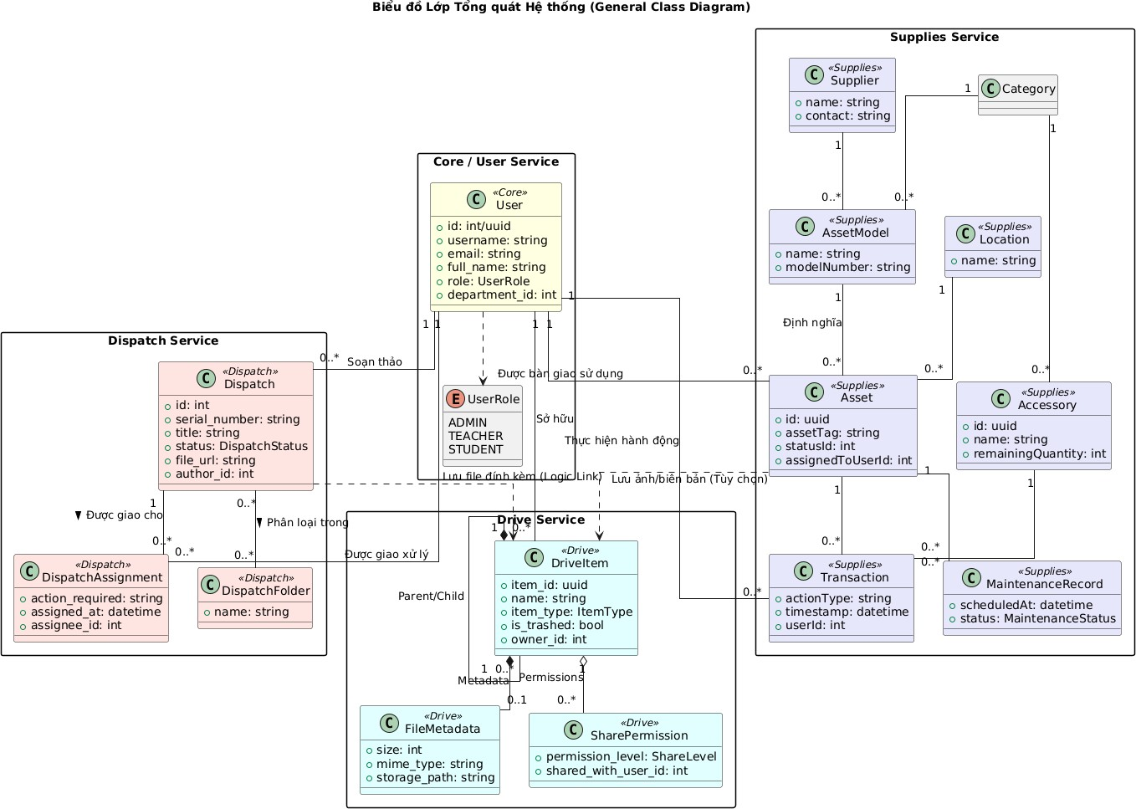
2.4.1. Biểu đồ lớp tổng quát

Hình 2.16. Biểu đồ lớp tổng quát

2.4.2. Xây dựng biểu đồ lớp chi tiết
- Quản lý tài liệu
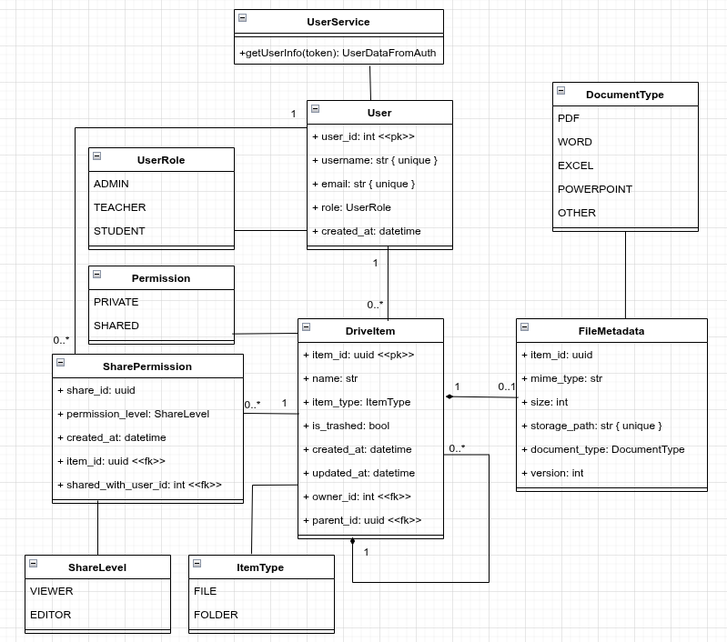
Hình 2.17. Biểu đồ lớp Quản lý tài liệu

Lớp (Class) | Thuộc tính (Attributes) | Mô tả & Quan hệ
UserService | (không xác định) | <<Service>>  Đại diện cho Dịch vụ Xác thực (Auth Service) bên ngoài.  Quan hệ: Cung cấp dữ liệu (phụ thuộc) để tạo/cập nhật bản ghi User (local cache).
User | <<PK>> user_id: int  username: str  email: st  role: UserRole  created_at: datetime | Lưu trữ thông tin cache của người dùng từ UserService.  Quan hệ:  1..N (sở hữu): Một User sở hữu nhiều (0..) DriveItem.  1..N (được chia sẻ): Một User có thể nhận nhiều (0..) SharePermission.
DriveItem | <<PK>> item_id: UUI  name: str  item_type: ItemType  is_trashed: bool  permission: Permission  <<FK>> owner_id: int  <<FK>> parent_id: UUID | Lớp trung tâm, đại diện cho một tệp (File) hoặc thư mục (Folder).  Quan hệ:  N..1 (thuộc về): Nhiều DriveItem thuộc về một (1) User (chủ sở hữu).  1..N (chứa): Một DriveItem (là thư mục) có thể chứa nhiều (0..) DriveItem con (Quan hệ Composition tự thân).  1..1 (có metadata): Một DriveItem (là tệp) có một (0..1) FileMetadata (Composition).  1..N (có quyền): Một DriveItem có thể có nhiều (0..) SharePermission.
FileMetadata | <<PK, FK>> item_id: UUID  mime_type: str  size: int  storage_path: st  document_type: DocumentType | Lưu trữ siêu dữ liệu mở rộng chỉ dành cho các DriveItem có loại là FILE.  Quan hệ:  * 1..1 (là của): Mỗi FileMetadata thuộc về chính xác một (1) DriveItem. Mối quan hệ 1-1 này được thực thi bằng cách sử dụng item_id làm cả khóa chính (PK) và khóa ngoại (FK).
SharePermission | <<PK>> share_id: UUID  permission_level: ShareLeve  <<FK>> item_id: UUID  <<FK>> shared_with_user_id: int | Lớp liên kết (Association Class).  Định nghĩa một quan hệ Nhiều-Nhiều (N-N) giữa User và DriveItem. Nó cho biết DriveItem nào (item_id) được chia sẻ cho User nào (shared_with_user_id) với quyền gì (permission_level).
UserRole | ADMIN, TEACHER, STUDENT | Xác định vai trò của người dùng.
ItemType | FILE, FOLDER | Xác định DriveItem là tệp hay thư mục.
Permission | PRIVATE, SHARED | Xác định trạng thái chia sẻ cơ bản của một item.
ShareLevel | VIEWER, EDITOR | Xác định mức độ quyền cụ thể khi chia sẻ.
DocumentType | PDF, WORD, EXCEL, ... | Phân loại tệp tài liệu (dùng cho FileMetadata).
Bảng 2.20. Xác định thuộc tính cho lớp

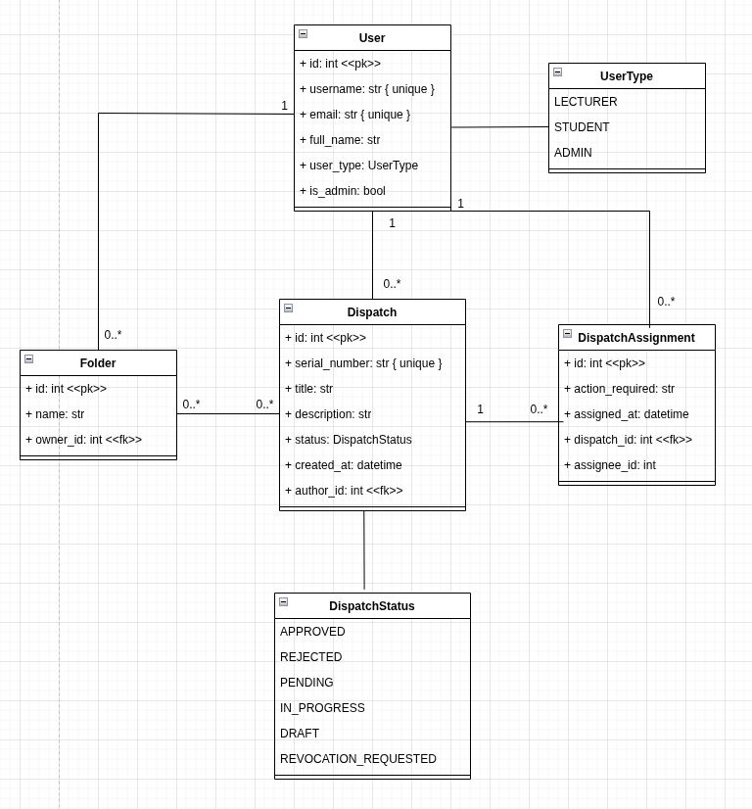
- Quản lý công văn
Hình 2.18. Biểu đồ lớp quản lý công văn

Lớp | Thuộc tính | Mô tả & Quan hệ
User |  | 1-N (Được giao): Một User được giao nhiều (0..*) DispatchAssignment.
Folder | Một thư mục cá nhân do người dùng tạo ra để chửa/tổ chửc các công văn. | N-1 (Thuộc về): Một Folder thuộc sở hưu của một (1) User. N-N (Chửa): Một Folder có thể chửa nhiều (0..*) Dispatch.
Dispatch | Lớp trung tâm, đại diện cho một Công Văn điện tử với các thông tin (số hiệu, tiêu đề, ưle đính kèm...) | N-1 (Thuộc về): Một Dispatch có một (1) User là tác giả. N-N (Nằm trong): Một Dispatch có thể nằm trong nhiều (0..) Folder. 1-N (Có): Một Dispatch có nhiều (0..) DispatchAssignment (được giao cho nhiều người).
DispatchAssignment | Lớp liên kết (Association Class). Giải quyết mối quan hệ Nhiều- Nhiều giưa User và Dispatch. Nó không chỉ nối 2 bảng mà còn lưu thông tin về việc giao (ví dụ: action_required). | N-1 (Thuộc về): Một DispatchAssignment liên kết đến một (1) Dispatch. N-1 (Thuộc về): Một DispatchAssignment liên kết đến một (1) User (người được giao).
DispatchStatus | Định nghĩa các trạng thái có thể có của một công văn (ví dụ: PENDING, APPROVED).
UserType | Định nghĩa loại người dùng (ví dụ: LECTURER, STUDENT).
Bảng 2.21. Xác định thuộc tính cho lớp
- Quản lý vật tư
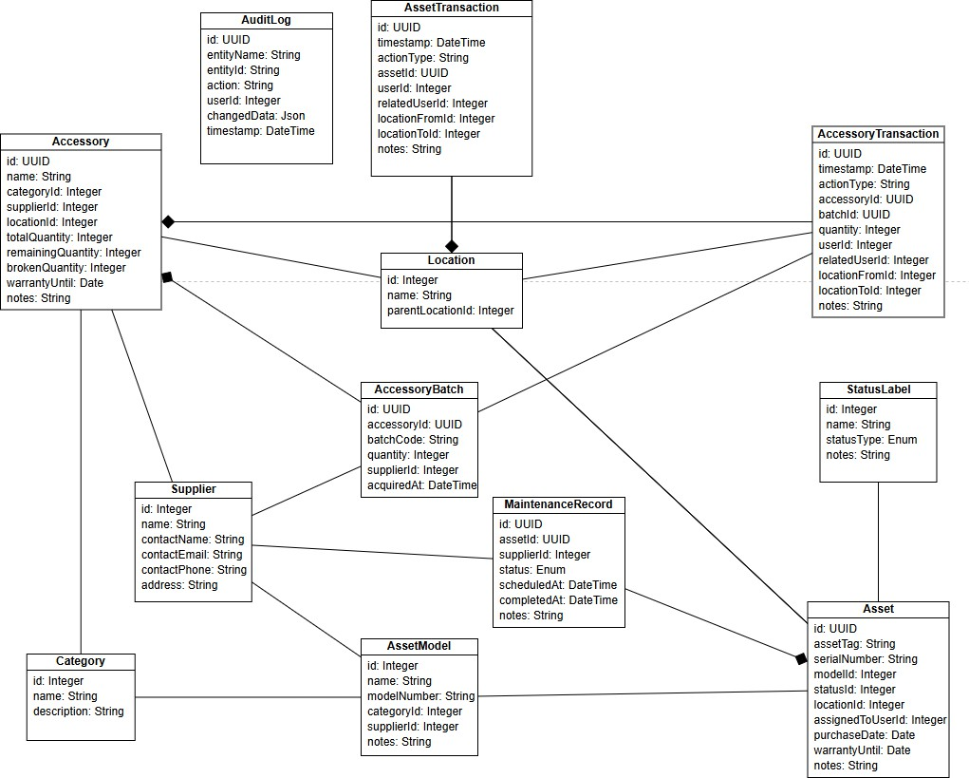
Hình 2.19. Biểu đồ lớp quản lý vật tư

Lớp | Thuộc tính | Mô tả & Quan hệ
Category | Id, name, description | Danh mục thiết bị. Được tham chiếu bởi AssetModel, Accessory
Supplier | id, name, contactName, contactEmail, contactPhone, address | Nhà cung cấp. Liên kết đến AssetModel, Accessory, AccessoryBatch,  MaintenanceRecord.
Location | id, name, parentLocationId | Vị trí phân cấp. Dùng bởi Asset, Accessory, AssetTransaction,  AccessoryTransaction.
StatusLabel | id, name, statusType, notes | Trạng thái thiết bị. Dùng  trong Asset.
AssetModel | id, name, modelNumber, categoryId, supplierId,  notes | Mẫu thiết bị. Thuộc Category, Supplier. Dùng  trong Asset.
Asset | id, assetTag, serialNumber, modelId, statusId, locationId, assignedToUserId, purchaseDate,  warrantyUntil, notes | Thiết bị cụ thể. Liên kết AssetModel, StatusLabel, Location, User. Ghi log qua AssetTransaction.
Accessory | id, name, categoryId, supplierId, locationId, totalQuantity, remainingQuantity,  brokenQuantity | Phụ kiện có số lượng. Thuộc Category, Supplier, Location. Có nhiều AccessoryBatch.
AccessoryBatch | id, accessoryId, batchCode,  quantity, supplierId, acquiredAt | Lô phụ kiện. Thuộc  Accessory, nhập tư Supplier.
AssetTransaction | id, timestamp, actionType, assetId, userId, relatedUserId, locationFromId,  locationToId, notes | Giao dịch thiết bị:  checkout, checkin, deploy…
AccessoryTransaction | id, timestamp, actionType, accessoryId, batchId, quantity, userId, relatedUserId, locationFromId,  locationToId, notes | Giao dịch phụ kiện: stock in/out, mượn trả…
MaintenanceRecord | id, assetId, supplierId, status, scheduledAt,  completedAt, notes | Hồ sơ bảo trì. Thuộc Asset và Supplier.
AuditLog | id, entityName, entityId, action, userId,  changedData, timestamp | Nhật ký hệ thống cho mọi hành động CRUD.
Bảng 2.22. Bảng xác định thuộc tính cho lớp

Chương 3 : Thiết kế hệ thống điện tử HPC

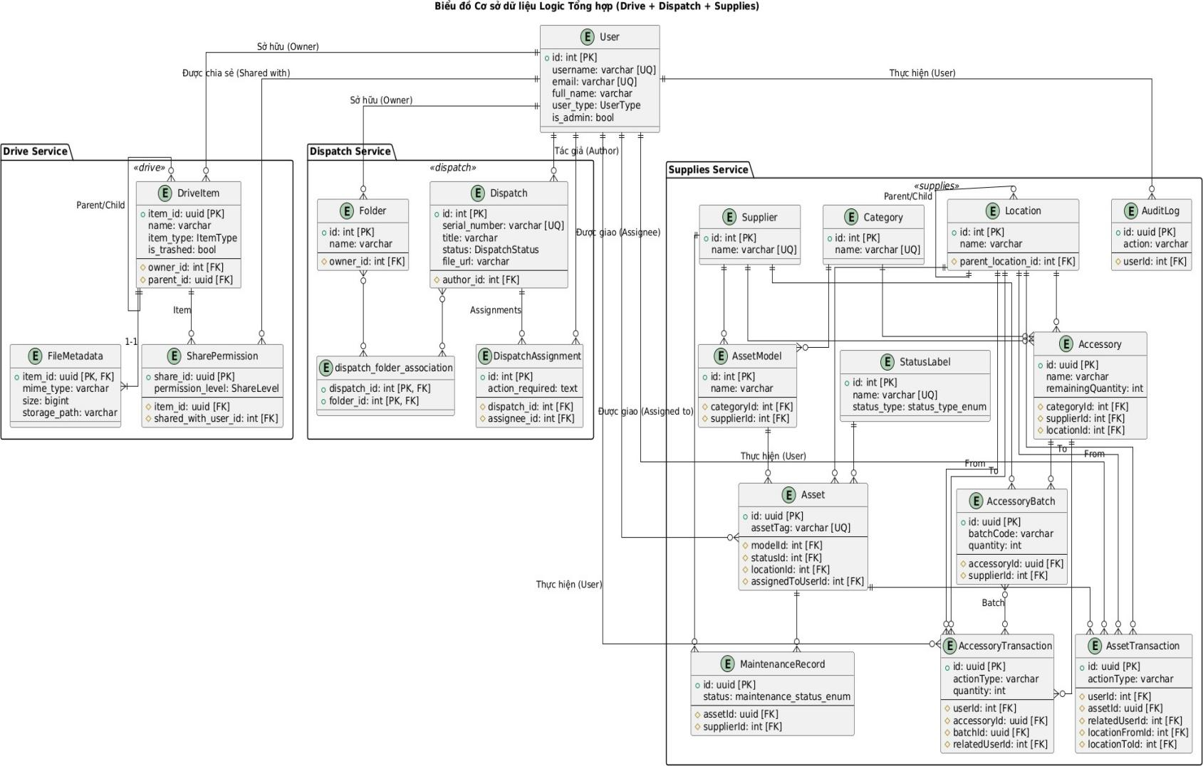
3.1. Thiết kế cơ sở dữ liệu
Hình 3.1. Biểu đồ cơ sở dữ liệu tổng quát
Thực thể (Bảng) | Mô tả | Quan hệ chính
User | (Thực thể trung tâm) Người dùng hệ thống. | 1-N: Một User sở hưu nhiều DriveItem và SharePermission.
DriveItem | Thực thể cốt lõi, đại diện cho một ưle hoặc Folder. | 1-1: (Tự tham chiếu) Một DriveItem (thư mục cha) có nhiều DriveItem (con).  1-1: Một DriveItem (loại ưLE) có một ưleMetadata.
fileMetadata | Lưu thông tin mở rộng chỉ dành cho ưle (loại, kích thước, đường dẫn lưu trư). | 1-1: Thuộc về chính xác một DriveItem.
SharePermission | Bảng liên kết, cho biết DriveItem nào (item_id) được chia sẻ cho User nào (shared_with_user_id). | N-1: Nhiều quyền chia sẻ thuộc về một DriveItem.  N-1: Nhiều quyền chia sẻ thuộc về một User.
User | (Thực thể trung tâm) Người dùng hệ thống. | 1-N: Một User sở hưu nhiều Folder, là tác giả của nhiều Dispatch, và được giao nhiều DispatchAssignment.
Dispatch | Thực thể cốt lõi, đại diện cho một Công văn (có tiêu đề, trạng thái, ưle đính kèm). | 1-N: Một Dispatch có nhiều DispatchAssignment (được giao cho nhiều người).  N-N: Một Dispatch có thể nằm trong nhiều Folder.
Folder | Thư mục cá nhân để người dùng tổ chửc công văn của họ. | N-N: Một Folder có thể chửa nhiều Dispatch.
DispatchAssignment | Bảng liên kết (lớp liên kết), cho biết Dispatch nào (dispatch_id) được giao cho User nào (assignee_id). | N-1: Nhiều "lần giao" thuộc về một Dispatch.  N-1: Nhiều "lần giao" thuộc về một User.
dispatch_folder... | Bảng liên kết N-N thuần túy giưa Dispatch và Folder.
User | (Thực thể trung tâm) Tham chiếu logic (qua userId). | 1-N: Một User được gán cho Asset,thực hiện AssetTransaction, AccessoryTransaction,và AuditLog.
Category | Danh mục (ví dụ: "Laptop", "Chuột", "Bàn"). | 1-N: Một Category có nhiều AssetModel và Accessory.
Supplier | Nhà cung cấp. | 1-N: Một Supplier cung cấp nhiều AssetModel, Accessory, v.v.
Location | Vị trí (ví dụ: "Phòng A", "Kho B"). | 1-1: (Tự tham chiếu) Location có thể có Location cha.
StatusLabel | Trạng thái tài sản (ví dụ: "Sẵn sàng", "Đang sửa", "Hỏng"). | 1-N: Một StatusLabel được áp dụng cho nhiều Asset.
AssetModel | Một loại tài sản (ví dụ: "Laptop Dell XPS 15"). | N-1: Thuộc về một Category.  1-N: Một AssetModelcó nhiều Asset (cá thể).
Asset | Một cá thể tài sản duy nhất (ví dụ: "Laptop Dell... #Serial123"). | N-1: Thuộc về một AssetModel và một StatusLabel.  N-1: Được gán cho một User (logic).
Accessory | Một loại vật tư (ví dụ: "Chuột không dây"), quản lý theo số lượng. | N-1: Thuộc về một Category.  1-N: Có nhiều AccessoryBatch (lô hàng).
AccessoryBatch | Một lô hàng nhập của một vật tư. | N-1: Thuộc về một Accessory.
AssetTransaction | Nhật ký hành động cho Asset (ví dụ: "Giao cho User A", "Chuyển kho"). | N-1: Liên kết với Asset, User, và Location (Tư/Đến).
AccessoryTransaction | Nhật ký hành động cho | N-1: Liên kết với Accessory,
MaintenanceRecord | Hồ sơ bảo trì cho một Asset. | N-1: Thuộc về một Asset.
AuditLog | Nhật ký kiểm toán chung. | N-1: Liên kết với User (logic) đã thực hiện hành động.
Bảng 3.1. Mô tả quan hệ bảng cơ sở dữ liệu

3.2. Xây dựng thiết kế biểu đồ thành phần
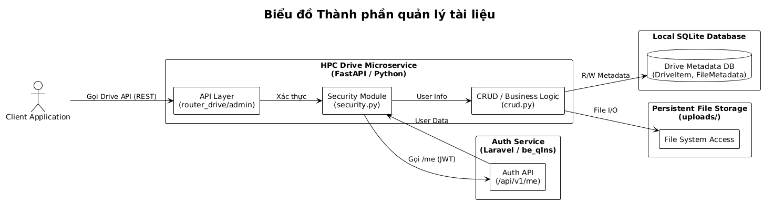

Hình 3.2. Biểu đồ thành phần quản lý tài liệu
Thành phần (Component) | Mô tả | Giao diện / Tương tác
API Layer | Cổng giao tiếp chính, tiếp nhận các yêu cầu RESTful HTTP từ Client và định tuyến chúng đến các Module nghiệp vụ tương ứng. | Cung cấp: Drive API (Các endpoint REST như /items, /upload, /search, /admin/...). Yêu cầu: User Validated (được xác thực bởi Security Module).
Security Module (security.py) | Lớp bảo mật quan trọng nhất. Xác thực JWT token bằng cách gọi Auth Service, đồng thời quản lý phiên và đồng bộ hóa dữ liệu user (role, email) vào DB cục bộ. | Cung cấp: User Validated (trả về đối tượng User đã xác thực cho API Layer). Yêu cầu: User Data / JWT Validation (gọi Auth Service qua endpoint /api/v1/me).
CRUD/Business Logic (crud.py) | Chứa các quy tắc nghiệp vụ cốt lõi: tạo, đọc, sửa, xóa (CRUD) metadata, xử lý logic chia sẻ, thùng rác, và tìm kiếm. Đây là nơi quyết định đường dẫn tệp và thực hiện các thao tác file vật lý. | Yêu cầu: Metadata Storage (để truy cập/thao tác các bảng DriveItem, FileMetadata, SharePermission). Yêu cầu: File I/O (để ghi file khi upload và đọc/xóa file khi download/xóa vĩnh viễn).
Auth Service (External) | Dịch vụ xác thực độc lập (từ dự án be_qlns). Cung cấp chức năng kiểm tra JWT token và trích xuất thông tin user (ID, username, role). | Cung cấp: User Data / JWT Validation (thông qua endpoint http://hpc_web:80/api/v1/me).
Local SQLite Database (External) | Lưu trữ vĩnh viễn Metadata. Đây là cache cục bộ cho dữ liệu user và dữ liệu chính về các item (tệp, thư mục, quyền chia sẻ). | Cung cấp: Metadata Storage (Giao diện cho phép truy cập DB, được quản lý bởi SQLAlchemy ORM).
Persistent File Storage (External) | Nơi lưu trữ vật lý nội dung tệp. Thường là một thư mục trên đĩa (Volume uploads_data trong Docker). | Cung cấp: File I/O (Giao diện hệ thống tệp cho các thao tác đọc, ghi, xóa tệp vật lý).

3.3. Xây dựng thiết kế biểu đồ triển khai
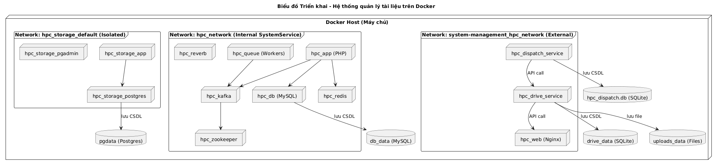

Hình 3.3. Biểu đồ triển khai hệ thống quản lý tài liệu
Thành phần | Mô tả
Client Device (Web Browser / Mobile App) | Là môi trường phía người dùng cuối (Laptop, PC, Smartphone). Chạy ứng dụng Frontend (trên trình duyệt hoặc app) để tương tác với hệ thống. Thành phần này gửi các yêu cầu HTTP (REST API) đến máy chủ thông qua mạng Internet hoặc mạng nội bộ.
Docker Host | Máy chủ cài đặt môi trường Docker Engine, cung cấp tài nguyên phần cứng (CPU, RAM, Disk) và mạng ảo để vận hành các container dịch vụ.
HPC Drive Container | Container chứa dịch vụ lưu trữ cốt lõi, chạy trên nền tảng Python (FastAPI). Nó mở cổng 7777 để tiếp nhận yêu cầu quản lý tệp và thực hiện các tác vụ đọc/ghi dữ liệu xuống ổ cứng.
Webserver Container (Nginx) | Container chạy Nginx, đóng vai trò là cổng vào (Reverse Proxy) cho hệ thống quản lý (Auth Service). Nó lắng nghe ở cổng 8082 và chuyển tiếp các yêu cầu PHP đến App Container để xử lý.
App Container (Laravel) | Container chạy mã nguồn PHP (Laravel). Đây là nơi xử lý logic nghiệp vụ phức tạp của hệ thống quản lý (Đăng nhập, Thông tin sinh viên/giảng viên) và giao tiếp với Nginx qua giao thức FastCGI.
Database Containers (MySQL & Redis) | Các container chứa dịch vụ dữ liệu cho hệ thống quản lý. MySQL lưu trữ thông tin người dùng và cấu trúc hệ thống. Redis hỗ trợ lưu trữ cache và quản lý hàng đợi (Queue) để tăng hiệu năng.
Docker Volumes (Data Storage) | Các phân vùng lưu trữ bền vững được ánh xạ từ container ra ổ đĩa máy chủ. Bao gồm:  - uploads_data: Chứa tệp vật lý của người dùng.  - drive_data: Chứa file DB SQLite của Drive.  - db_data: Chứa dữ liệu của MySQL  Giúp dữ liệu không bị mất khi container khởi động lại.

3.4. Thiết kế giao diện quản lý tài liệu
a. Trang quản lý tài liệu
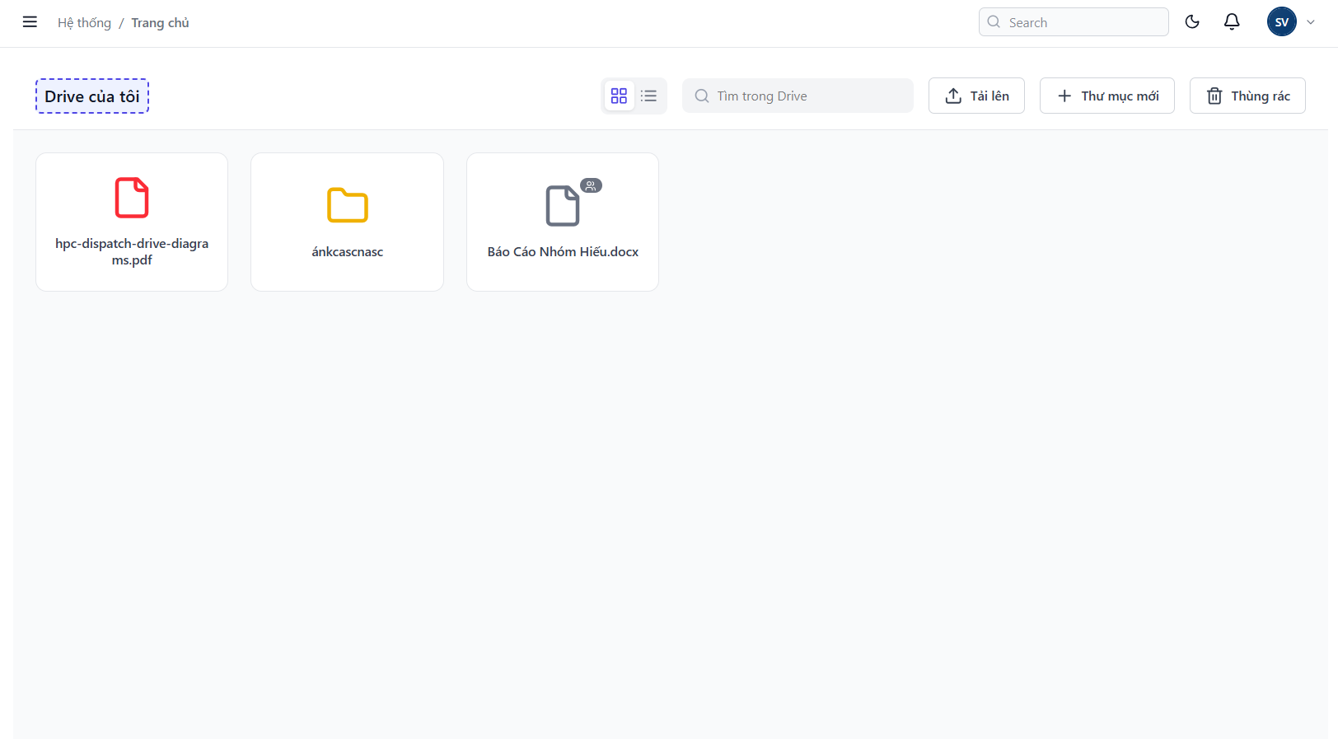
Hình 3.2. Trang quản lý tài liệu
b. Giao diện bên trong thư mục
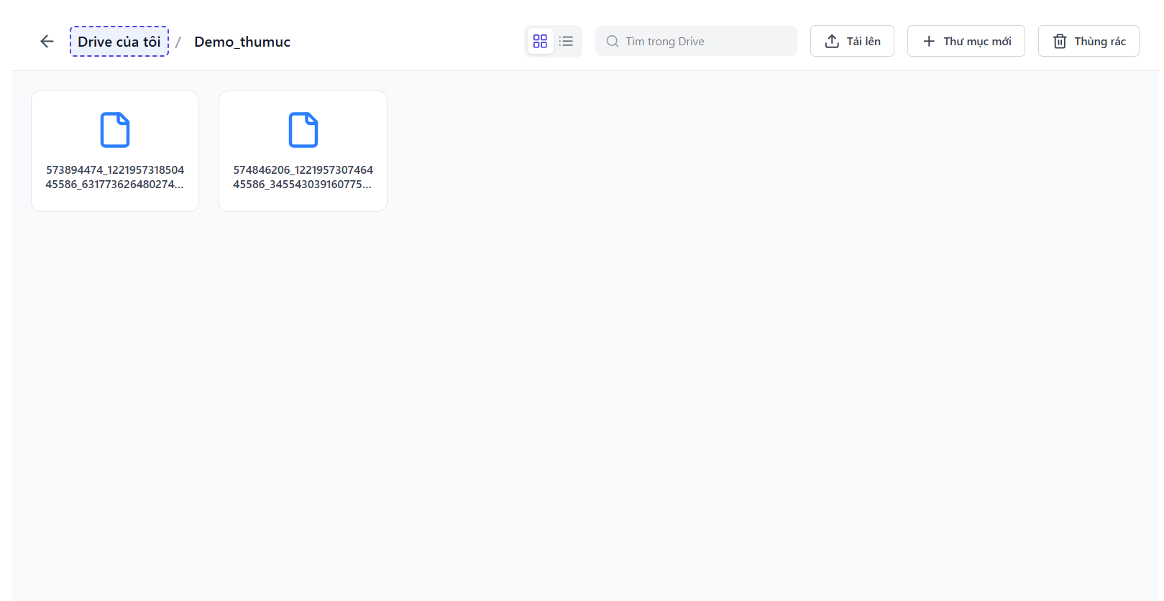
Hình 3.3. Giao diện bên trong thư mục

c. tải xuống thư mục
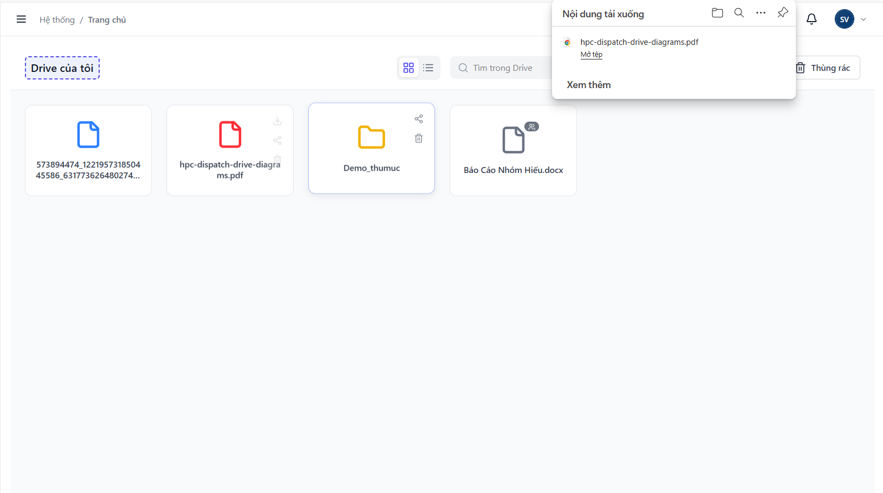
Hình 3.4. Giao diện tải xuống tài liệu
d. Giao diện tạo thư mục
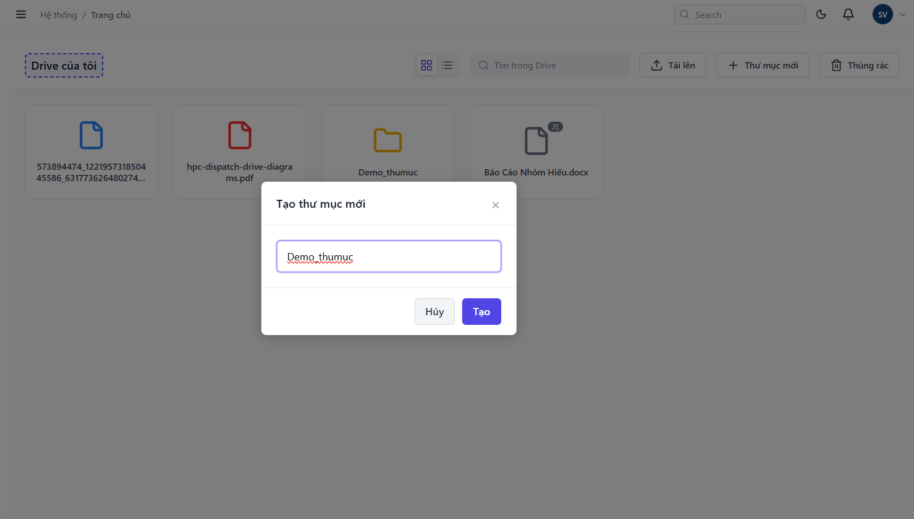
Hình 3.5. Giao diện tạo thư mục

e. Giao diện thùng rác
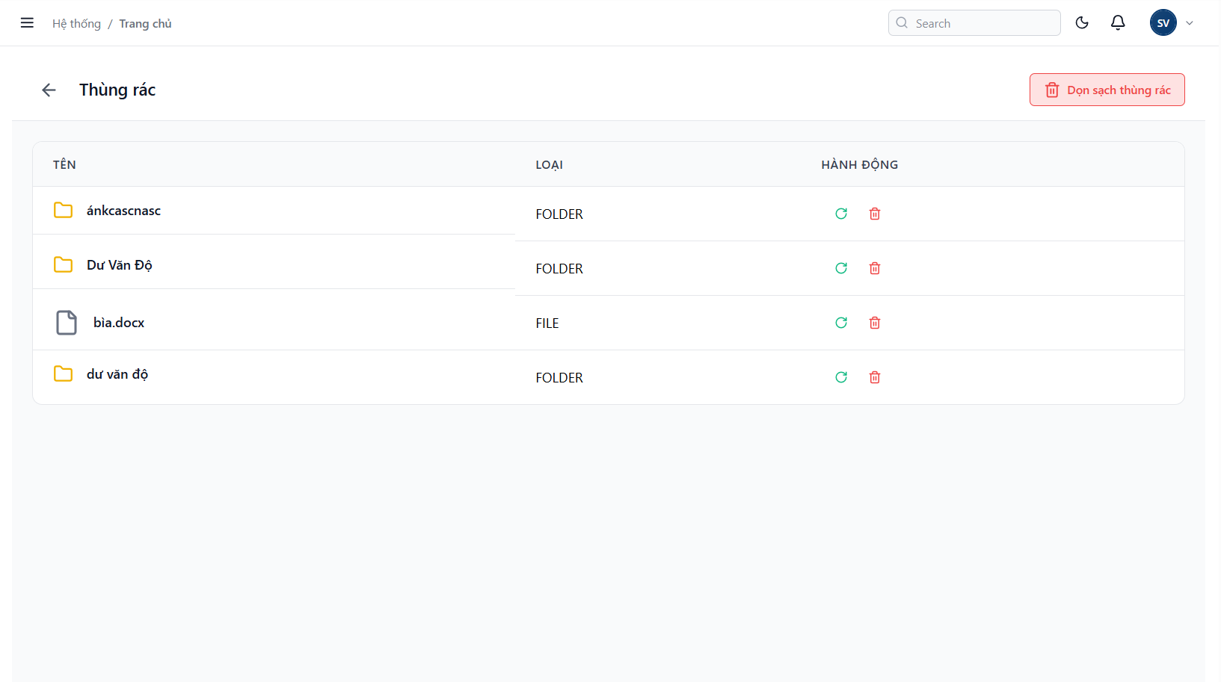
Hình 3.6. Giao diện thùng rác
f. Giao diện Admin quản lý tài liệu
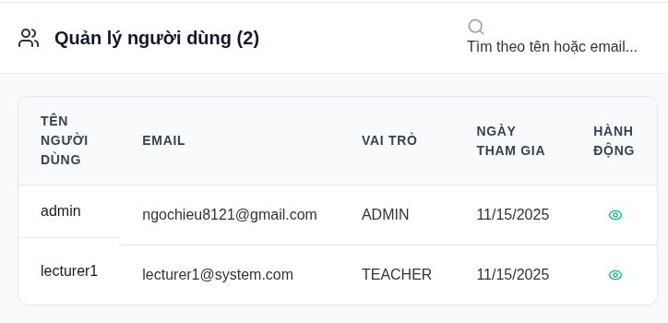
Hình 3.7. Giao diện admin quản lý tài liệu người dùng

